TRƯỜNG ĐẠI HỌC XÂY DỰNG HÀ NỘI
KHOA CÔNG NGHỆ THÔNG TIN



Chương 16

Database Administration and Security

Chương 16
Quản trị và bảo mật cơ sở dữ liệu
Sau khi hoàn thành chương này, bạn sẽ có thể:
• Mô tả tác động của chất lượng dữ liệu đến tài sản và vị thế cạnh tranh của công ty
• Mô tả vai trò của cơ sở dữ liệu trong việc hỗ trợ việc ra quyết định về hoạt động, chiến thuật và chiến lược
• Mô tả tác động của việc giới thiệu DBMS đối với công nghệ, quản lý và văn hóa các khía cạnh của một tổ chức
• Mô tả vai trò quản lý và kỹ thuật của người quản trị cơ sở dữ liệu
• Mô tả các quy trình và hệ thống trong khuôn khổ bảo mật thông tin hỗ trợ ba mục tiêu bảo mật cơ sở dữ liệu
• Xác định các tiêu chuẩn, chiến lược và công cụ được sử dụng trong quản trị cơ sở dữ liệu
• Mô tả tác động của các dịch vụ dữ liệu dựa trên đám mây đối với vai trò của DBA
• Thực hiện các nhiệm vụ kỹ thuật khác nhau về quản trị cơ sở dữ liệu với Oracle

Chương này cho bạn thấy cơ sở cho một chiến lược quản trị cơ sở dữ liệu thành công. Như vậy chiến lược yêu cầu dữ liệu phải được xử lý và quản lý như tài sản có giá trị của công ty . Trong chương này, bạn sẽ tìm hiểu về các vấn đề quản lý dữ liệu quan trọng bằng cách xem xét vai trò quản lý và kỹ thuật của người quản trị cơ sở dữ liệu (DBA). Chương này cũng khám phá các vấn đề bảo mật cơ sở dữ liệu, chẳng hạn như tính bảo mật, tính toàn vẹn và tính sẵn sàng của dữ liệu . Trong xã hội dựa trên thông tin của chúng ta, một khía cạnh quan trọng của quản lý dữ liệu là đảm bảo rằng dữ liệu được bảo vệ chống lại sự truy cập cố ý hoặc vô ý của nhân viên trái phép. Nó cũng cần thiết để đảm bảo rằng dữ liệu luôn sẵn có khi cần thiết, ngay cả khi xảy ra thảm họa tự nhiên hoặc lỗi phần cứng và để duy trì tính toàn vẹn của dữ liệu trong cơ sở dữ liệu. Chương này bao gồm thảo luận về các công cụ quản trị cơ sở dữ liệu và khung kiến trúc dữ liệu rộng của công ty. Bạn cũng sẽ học cách quản trị cơ sở dữ liệu quản lý phù hợp với cơ cấu tổ chức cổ điển. Hơn nữa, bạn sẽ học về một số cân nhắc khi đánh giá các dịch vụ dữ liệu dựa trên đám mây. Mặc dù nhiều loại cơ sở dữ liệu mới đã xuất hiện, các nghiên cứu gần đây cho thấy cơ sở dữ liệu quan hệ vẫn chiếm lĩnh thị phần của doanh nghiệp. Vì vậy, với sự vượt trội của cơ sở dữ liệu quan hệ trên thị trường, điều quan trọng là bạn phải tìm hiểu về một số tác vụ quản trị cơ sở dữ liệu cơ bản trong Oracle RDBMS. Các nhiệm vụ tương tự có thể được thực hiện trong tất cả các lĩnh vực chính cơ sở dữ liệu, chẳng hạn như Microsoft SQL Server, IBM DB2, Oracle, MySQL, v.v.
16-1 Dữ liệu là tài sản doanh nghiệp
Trong Chương 1, Hệ thống cơ sở dữ liệu, bạn đã biết rằng dữ liệu là nguyên liệu thô để từ đó thông tin được sản xuất. Vì vậy, trong môi trường định hướng thông tin ngày nay, dữ liệu được một tài sản có giá trị đòi hỏi phải quản lý cẩn thận.
Để đánh giá giá trị tiền tệ của dữ liệu, hãy xem xét những gì được lưu trữ trong cơ sở dữ liệu của công ty: dữ liệu về khách hàng, nhà cung cấp, hàng tồn kho, hoạt động, v.v. Bao nhiêu cơ hội bị mất nếu dữ liệu bị mất? Chi phí thực tế của việc mất dữ liệu là bao nhiê u? Ví dụ, một kế toán công ty bị mất toàn bộ cơ sở dữ liệu sẽ phải chịu chi phí trực tiếp và gián tiếp đáng kể. Các Các vấn đề của công ty sẽ tăng lên nếu việc mất dữ liệu xảy ra trong mùa thuế. Mất dữ liệu đặt bất kỳ công ty nào vào tình thế khó khăn. Công ty có thể không thể xử lý hàng ngày hoạt động hiệu quả thì có thể mất đi những khách hàng yêu cầu dịch vụ nhanh chóng và hiệu quả, và nó có thể mất cơ hội có được khách hàng mới.
Dữ liệu là một nguồn tài nguyên có giá trị có thể chuyển thành thông tin. Nếu thông tin được chính xác và kịp thời, nó có thể nâng cao vị thế cạnh tranh của công ty và tạo ra sự giàu có. Trên thực tế, tổ chức phải tuân theo chu trình ra quyết định về thông tin-dữ liệu; cái đó là, người sử dụng dữ liệu áp dụng trí thông minh vào dữ liệu để tạo ra thông tin làm cơ sở cho kiến thức được sử dụng trong việc ra quyết định. Chu trình này được minh họa trong hình 16.1
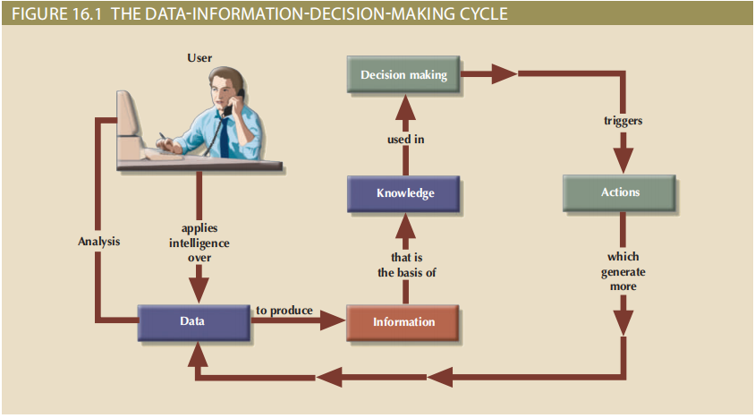
Lưu ý trong Hình 16.1 rằng các quyết định của người quản lý cấp cao sẽ kích hoạt các hành động trong các cấp thấp hơn của tổ chức. Những hành động như vậy tạo ra dữ liệu bổ sung được sử dụng để theo dõi hoạt động của công ty. Đổi lại, dữ liệu bổ sung phải được tái chế trong khuôn khổ quyết định dữ liệu-thông tin. Vì vậy, dữ liệu là cơ sở cho việc ra quyết định , lập kế hoạch chiến lược, kiểm soát và giám sát hoạt động. Quản lý tài sản hiệu quả là rất quan trọng cho sự thành công của một tổ chức. Để quản lý dữ liệu là tài sản của công ty, các nhà quản lý phải hiểu giá trị của thông tin. Đối với một số các công ty, chẳng hạn như cơ quan báo cáo tín dụng, sản phẩm duy nhất của họ là thông tin và thành công của họ chỉ đơn thuần là chức năng quản lý thông tin.
Hầu hết các tổ chức liên tục tìm kiếm những cách mới để tận dụng tài nguyên dữ liệu của họ để có được lợi nhuận lớn hơn. Đòn bẩy này có thể có nhiều hình thức, từ kho dữ liệu hỗ trợ cải thiện mối quan hệ khách hàng để tích hợp chặt chẽ hơn với khách hàng và nhà cung cấp trong hỗ trợ của chuỗi cung ứng điện tử. Khi các tổ chức trở nên phụ thuộc nhiều hơn vào thông tin, độ chính xác của thông tin đó trở nên quan trọng hơn. Dữ liệu bẩn hoặc dữ liệu mắc phải những sai sót và mâu thuẫn, lại càng trở thành mối đe dọa lớn hơn. Dữ liệu có thể trở nên bẩn vì nhiều lý do:
• Thiếu việc thực thi các ràng buộc toàn vẹn, chẳng hạn như không rỗng, tính duy nhất và tính toàn vẹn tham chiếu
• Lỗi nhập dữ liệu và lỗi đánh máy
• Sử dụng từ đồng nghĩa và từ đồng âm trên toàn hệ thống
• Sử dụng chữ viết tắt không chuẩn trong dữ liệu ký tự
• Sự phân rã khác nhau của các thuộc tính tổng hợp thành các thuộc tính đơn giản trên các hệ thống
Một số nguyên nhân gây ra dữ liệu bẩn, chẳng hạn như việc triển khai các ràng buộc không đúng cách, có thể được giải quyết trong một cơ sở dữ liệu riêng lẻ. Tuy nhiên, việc giải quyết các nguyên nhân khác phức tạp hơn. Một số dữ liệu bẩn xuất phát từ việc di chuyển dữ liệu giữa các hệ thống, như trong việc tạo ra một kho dữ liệu. Những nỗ lực kiểm soát dữ liệu bẩn thường được gọi là dữ liệu sáng kiến chất lượng.
Data quality là một cách tiếp cận toàn diện để đảm bảo tính chính xác, giá trị và tính kịp thời của dữ liệu. Cách tiếp cận toàn diện này rất quan trọng vì chất lượng dữ liệu liên quan đến nhiều thứ hơn là chỉ làm sạch dữ liệu bẩn; nó cũng tập trung vào việc ngăn chặn các trường hợp không chính xác trong tương lai và xây dựng niềm tin của người dùng vào dữ liệu. Các sáng kiến về chất lượng dữ liệu quy mô lớn có xu hướng là những dự án phức tạp và tốn kém, vì vậy việc liên kết các sáng kiến này với hoạt động kinh doanh mục tiêu là điều bắt buộc, cũng như sự đồng tình từ ban lãnh đạo cấp cao. Mặc dù những nỗ lực về chất lượng dữ liệu rất khác nhau từ tổ chức này sang tổ chức khác, hầu hết đều liên quan đến những điều sau:
• Cấu trúc quản trị dữ liệu chịu trách nhiệm về chất lượng dữ liệu
• Đo lường chất lượng dữ liệu hiện tại
• Xác định tiêu chuẩn chất lượng dữ liệu phù hợp với mục tiêu kinh doanh
• Triển khai các công cụ và quy trình để đảm bảo chất lượng dữ liệu trong tương lai
Một số công cụ có thể hỗ trợ các sáng kiến về chất lượng dữ liệu. Đặc biệt, việc lập hồ sơ dữ liệu và phần mềm quản lý dữ liệu chủ có sẵn từ nhiều nhà cung cấp . Data-profiling software thu thập số liệu thống kê, phân tích các nguồn dữ liệu và siêu dữ liệu hiện có để xác định dữ liệu các mẫu và so sánh các mẫu với các tiêu chuẩn mà tổ chức đã xác định. Phân tích này có thể giúp đánh giá chất lượng của dữ liệu hiện có và xác định các nguồn dữ liệu bẩn . Master data management (MDM) giúp ngăn chặn dữ liệu bẩn bằng cách điều phối dữ liệu chung trên nhiều hệ thống. Phần mềm MDM cung cấp bản sao “master” của các thực thể,chẳng hạn như khách hàng, xuất hiện trong nhiều hệ thống trong toàn tổ chức.
Mặc dù các phương pháp công nghệ này cung cấp một phần quan trọng về chất lượng dữ liệu, nhưng giải pháp tổng thể cho dữ liệu chất lượng cao trong tổ chức vẫn phụ thuộc rất nhiều vào quản trị và quản lý dữ liệu.

16-2 Sự cần thiết của cơ sở dữ liệu và trò chơi của nó trong tổ hợp
Dữ liệu được sử dụng bởi những người khác nhau ở các bộ phận khác nhau vì nhiều lý do. Do đó, quản lý dữ liệu phải giải quyết được khái niệm dữ liệu được chia sẻ. Chương 1 đã chỉ ra nhu cầu chia sẻ dữ liệu đã khiến DBMS gần như không thể tránh khỏi như thế nào. Được sử dụng đúng cách, DBMS tạo điều kiện:
• Giải thích và trình bày dữ liệu ở các định dạng hữu ích bằng cách chuyển đổi dữ liệu thô thành thông tin
• Phân phối dữ liệu và thông tin đến đúng người vào đúng thời điểm
• Bảo quản dữ liệu và giám sát việc sử dụng dữ liệu trong khoảng thời gian thích hợp
• Kiểm soát việc sao chép và sử dụng dữ liệu, cả bên trong và bên ngoài Bất kể tổ chức nào, vai trò chủ yếu của cơ sở dữ liệu là hỗ trợ việc ra quyết định của người quản lý ở tất cả các cấp trong tổ chức trong khi vẫn đảm bảo quyền riêng tư và bảo mật dữ liệu .
Cơ cấu quản lý của một tổ chức có thể được chia thành ba cấp độ: cấp quản lý đưa ra các quyết định chiến lược, cấp quản lý cấp trung đưa ra các quyết định mang tính chiến thuật và quản lý vận hành đưa ra các quyết định công việc hàng ngày. Các quyết định hoạt động mang tính ngắn hạn; ví dụ: người quản lý có thể thay đổi giá của một sản phẩm để xóa nó từ hàng tồn kho. Các quyết định mang tính chiến thuật đòi hỏi khung thời gian dài hơn và ảnh hưởng đến các hoạt động ở quy mô lớn hơn,ví dụ: thay đổi giá của sản phẩm để ứng phó với áp lực cạnh tranh. Các quyết định chiến lược ảnh hưởng đến sự thịnh vượng lâu dài của công ty hoặc thậm chí là sự sống còn của công ty - ví dụ: thay đổi chiến lược định giá cho các dòng sản phẩm để nắm bắt thị trường.
DBMS phải cung cấp cho mỗi cấp quản lý một cái nhìn hữu ích về dữ liệu và hỗ trợ cấp độ ra quyết định cần thiết. Các hoạt động sau đây là điển hình cho từng cấp độ tuổi của nam giới.
Ở cấp quản lý cao nhất, cơ sở dữ liệu phải có khả năng:
• Cung cấp thông tin cần thiết cho việc ra quyết định chiến lược, hoạch định chiến lược, xây dựng chính sách và xác định mục tiêu.
• Cung cấp quyền truy cập vào dữ liệu bên ngoài và nội bộ để xác định các cơ hội tăng trưởng và vạch ra hướng phát triển đó. (Định hướng đề cập đến bản chất của hoạt động: liệu một công ty sẽ trở thành một tổ chức dịch vụ, một tổ chức sản xuất hay một sự kết hợp nào đó của cả hai?)
• Cung cấp một khuôn khổ để xác định và thực thi các chính sách của tổ chức được chuyển thành các quy tắc kinh doanh ở các cấp thấp hơn trong tổ chức.
• Cải thiện khả năng thu được lợi tức đầu tư tích cực bằng cách tìm kiếm những cách thức mới để giảm chi phí và tăng năng suất trong công ty.
• Cung cấp phản hồi để theo dõi xem công ty có đạt được mục tiêu hay không. Ở cấp quản lý cấp trung, cơ sở dữ liệu phải có khả năng:
• Cung cấp dữ liệu cần thiết cho các quyết định và lập kế hoạch chiến thuật.
• Giám sát và kiểm soát việc phân bổ và sử dụng các nguồn lực của công ty và đánh giá hiệu quả hoạt động của các bộ phận khác nhau.
• Cung cấp khuôn khổ để thực thi và đảm bảo tính bảo mật và quyền riêng tư của dữ liệu trong cơ sở dữ liệu. Bảo mật có nghĩa là bảo vệ dữ liệu khỏi việc sử dụng vô tình hoặc cố ý bởi người dùng trái phép. Trong bối cảnh quản trị cơ sở dữ liệu, quyền riêng tư là mức độ mà các cá nhân và tổ chức có quyền xác định chi tiết về việc sử dụng dữ liệu (ai, cái gì, khi nào, ở đâu và như thế nào).
Ở cấp độ quản lý vận hành, cơ sở dữ liệu phải có khả năng:
• Đại diện và hỗ trợ hoạt động của công ty chặt chẽ nhất có thể. Mô hình dữ liệu phải đủ linh hoạt để kết hợp tất cả dữ liệu hiện tại và tương lai.
• Tạo ra kết quả truy vấn trong mức hiệu suất được chỉ định. Hãy nhớ rằng các yêu cầu về hiệu suất sẽ tăng lên đối với các cấp quản lý và vận hành thấp hơn. Do đó, cơ sở dữ liệu phải hỗ trợ phản hồi nhanh với số lượng giao dịch lớn hơn ở cấp quản lý vận hành.
• Nâng cao hoạt động ngắn hạn của công ty bằng cách cung cấp thông tin kịp thời để hỗ trợ khách hàng và phát triển ứng dụng cũng như vận hành máy tính.
Mục tiêu chung của bất kỳ cơ sở dữ liệu nào là cung cấp luồng thông tin liền mạch trong toàn công ty.
Cơ sở dữ liệu của công ty còn được gọi là cơ sở dữ liệu công ty hoặc doanh nghiệp. enterprise database có thể được định nghĩa là sự trình bày dữ liệu của công ty cung cấp hỗ trợ cho tất cả các hoạt động hiện tại và dự kiến trong tương lai. Hầu hết các tổ chức thành công ngày nay đều phụ thuộc vào cơ sở dữ liệu doanh nghiệp để cung cấp hỗ trợ cho tất cả các hoạt động của họ - từ thiết kế đến triển khai, từ bán hàng đến dịch vụ và từ việc ra quyết định hàng ngày đến lập kế hoạch chiến lược.
16-3 Giới thiệu cơ sở dữ liệu: Những cân nhắc đặc biệt
Việc có một hệ thống quản lý cơ sở dữ liệu được vi tính hóa không đảm bảo rằng dữ liệu sẽ được sử dụng hợp lý để cung cấp các giải pháp tốt nhất theo yêu cầu của người quản lý. DBMS là một công cụ để quản lý dữ liệu; giống như bất kỳ công cụ nào, nó phải được sử dụng một cách hiệu quả để tạo ra kết quả mong muốn. Trong tay người thợ mộc, một chiếc búa có thể giúp sản xuất đồ đạc, nhưng trong tay một đứa trẻ, nó có thể gây hư hại. Giải pháp cho các vấn đề của công ty không phải chỉ là sự tồn tại của một hệ thống máy tính hay cơ sở dữ liệu của nó mà là việc quản lý và sử dụng hiệu quả nó.
Việc giới thiệu DBMS thể hiện một sự thay đổi và thách thức lớn. Trong toàn bộ tổ chức, DBMS có thể có tác động sâu sắc, có thể tích cực hoặc tiêu cực tùy thuộc vào cách nó được quản lý. Ví dụ, một vấn đề quan trọng cần cân nhắc là điều chỉnh DBMS cho phù hợp với tổ chức thay vì buộc tổ chức phải thích ứng với DBMS. Vấn đề chính phải là nhu cầu của tổ chức hơn là khả năng kỹ thuật của DBMS. Tuy nhiên, việc giới thiệu DBMS (được lưu trữ nội bộ hoặc thuê ngoài dịch vụ đám mây) không thể được thực hiện mà không ảnh hưởng đến tổ chức. Luồng thông tin mới có ảnh hưởng sâu sắc đến cách thức hoạt động của tổ chức và do đó đến văn hóa doanh nghiệp.
Việc giới thiệu DBMS được mô tả là một quá trình bao gồm ba khía cạnh quan trọng:
• Công nghệ-phần mềm và phần cứng DBMS
• Quản lý-Chức năng hành chính
• Văn hóa-Sự phản kháng của doanh nghiệp đối với sự thay đổi
Khía cạnh công nghệ bao gồm việc lựa chọn, cài đặt, định cấu hình và giám sát DBMS để đảm bảo rằng nó xử lý hiệu quả việc lưu trữ, truy cập và bảo mật dữ liệu. Nhân viên phụ trách cài đặt DBMS phải có kỹ năng kỹ thuật để cung cấp hoặc đảm bảo hỗ trợ đầy đủ cho nhiều người dùng khác nhau của hệ thống: lập trình viên, người quản lý và người dùng cuối. Vì vậy, nhân sự quản trị cơ sở dữ liệu là một vấn đề công nghệ quan trọng cần cân nhắc. Nhân sự được chọn phải có sự kết hợp phù hợp giữa các kỹ năng kỹ thuật và quản lý để mang lại sự chuyển đổi suôn sẻ sang môi trường dữ liệu chia sẻ mới. Trong thế giới CNTT ngày nay, các khía cạnh công nghệ sẽ áp dụng cho cả DBMS được lưu trữ nội bộ cũng như môi trường dữ liệu dựa trên đám mây.
Không nên xem nhẹ khía cạnh quản lý của việc giới thiệu DBMS. Một DBMS chất lượng cao không đảm bảo một hệ thống thông tin chất lượng cao, cũng như việc có được chiếc xe đua tốt nhất không đảm bảo chiến thắng trong một cuộc đua. Các khía cạnh quản lý như vậy cũng sẽ bao gồm việc quản lý dịch vụ và mối quan hệ với nhà cung cấp dịch vụ dữ liệu dựa trên đám mây.
Việc giới thiệu DBMS đòi hỏi phải lập kế hoạch cẩn thận để tạo ra một cơ cấu tổ chức phù hợp và bố trí nhân sự chịu trách nhiệm quản lý hệ thống. Cơ cấu này cũng phải chịu sự giám sát và kiểm soát chặt chẽ. Nhân viên hành chính phải có kỹ năng giao tiếp và giao tiếp cá nhân xuất sắc kết hợp với sự hiểu biết sâu rộng về tổ chức và kinh doanh. Ban quản lý cấp cao phải cam kết với hệ thống mới, đồng thời phải xác định và hỗ trợ các chức năng, mục tiêu và vai trò quản trị dữ liệu trong tổ chức.
Tác động văn hóa của hệ thống cơ sở dữ liệu mới phải được đánh giá cẩn thận. DBMS có thể có ảnh hưởng đến con người, chức năng và tương tác. Ví dụ, nhân sự bổ sung có thể được thuê, vai trò mới có thể được phân bổ cho nhân sự hiện có và hiệu suất của nhân viên có thể được đánh giá bằng các tiêu chuẩn mới.
Tác động văn hóa có thể xảy ra do cách tiếp cận cơ sở dữ liệu tạo ra luồng thông tin có cấu trúc và được kiểm soát chặt chẽ hơn. Các nhà quản lý bộ phận đã quen với việc xử lý dữ liệu của chính họ phải từ bỏ quyền sở hữu và chia sẻ dữ liệu của họ với những người còn lại trong công ty. Các lập trình viên ứng dụng phải học và tuân theo các tiêu chuẩn thiết kế và phát triển mới. Các nhà quản lý có thể nhận thấy tình trạng quá tải thông tin và cần thời gian để thích nghi với môi trường mới.
Khi cơ sở dữ liệu mới xuất hiện trực tuyến, mọi người có thể miễn cưỡng sử dụng thông tin của nó và có thể đặt câu hỏi về giá trị hoặc độ chính xác của nó. Nhiều người có thể thất vọng vì thông tin không phù hợp với quan niệm định sẵn và niềm tin vững chắc của họ. Quản trị viên cơ sở dữ liệu phải sẵn sàng mở cửa cho người dùng cuối, lắng nghe mối quan tâm của họ, hành động giải quyết những mối quan tâm đó khi có thể và giải thích cách sử dụng cũng như lợi ích của hệ thống.

16.4 Sự phát triển của quản trị cơ sở dữ liệu
Quản trị dữ liệu có nguồn gốc từ thế giới cũ, phi tập trung của hệ thống tệp. Chi phí dữ liệu và sao chép quản lý trong các hệ thống này đã dẫn đến việc quản lý dữ liệu tập trung được gọi là bộ phận xử lý dữ liệu điện tử (EDP) hoặc bộ phận xử lý dữ liệu (DP). Nhiệm vụ của bộ phận DP là tập hợp tất cả các tài nguyên máy tính để hỗ trợ tất cả các bộ phận ở cấp độ vận hành. Quản trị viên DP được trao quyền quản lý tất cả các hệ thống tệp của công ty cũng như giải quyết dữ liệu và xung đột quản lý do sao chép và lạm dụng dữ liệu.
Sự ra đời của DBMS và chế độ xem dữ liệu được chia sẻ của nó đã tạo ra một mức độ phức tạp mới về quản lý dữ liệu và khiến bộ phận DP phát triển thành bộ phận hệ thống thông tin (IS). Trách nhiệm của bộ phận IS được mở rộng bao gồm:
- Chức năng dịch vụ nhằm cung cấp cho người dùng cuối sự hỗ trợ quản lý dữ liệu
- Chức năng sản xuất nhằm cung cấp cho người dùng cuối các giải pháp cho nhu cầu thông tin của họ thông qua ứng dụng tích hợp hoặc hệ thống thông tin quản lý
Chức năng của bộ phận IS được thể hiện qua cơ cấu tổ chức nội bộ của nó; Cơ cấu tổ chức hiện đại của bộ phận IS (trong một công ty có quy mô vừa và lớn) được thể hiện trong Hình 16.2.
Khi nhu cầu tăng lên, phân khúc phát triển ứng dụng IS được chia nhỏ theo loại hệ thống mà nó hỗ trợ: kế toán, kiểm kê, tiếp thị, lưu trữ dữ liệu, kinh doanh thông minh, v.v. Tuy nhiên, sự phát triển này có nghĩa là trách nhiệm quản trị cơ sở dữ liệu đã được phân chia. Phân đoạn phát triển ứng dụng chịu trách nhiệm thu thập các yêu cầu cơ sở dữ liệu và thiết kế cơ sở dữ liệu logic, trong khi phân đoạn vận hành cơ sở dữ liệu chịu trách nhiệm triển khai, giám sát và kiểm soát các hoạt động của DBMS.

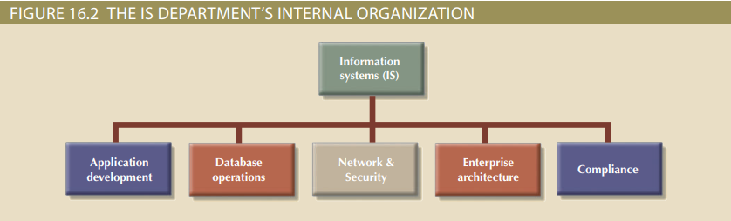
Khi số lượng ứng dụng cơ sở dữ liệu tăng lên, việc quản lý dữ liệu ngày càng phức tạp, kéo theo sự phát triển của quản trị cơ sở dữ liệu. Người chịu trách nhiệm kiểm soát cơ sở dữ liệu tập trung và chia sẻ được gọi là quản trị viên cơ sở dữ liệu (DBA).
Quy mô và vai trò của chức năng DBA khác nhau tùy theo từng công ty, cũng như vị trí của nó trong cơ cấu tổ chức. Trên sơ đồ tổ chức, chức năng DBA có thể được xác định là vị trí nhân viên hoặc tuyến. Ở vị trí nhân viên, DBA thường đảm nhận vai trò tư vấn; DBA có thể đưa ra chiến lược quản trị dữ liệu nhưng không có quyền thực thi chiến lược đó hoặc giải quyết các xung đột có thể xảy ra.3 Ở vị trí tuyến, DBA có cả trách nhiệm và quyền hạn để lập kế hoạch, xác định, thực hiện và thực thi các chính sách, tiêu chuẩn, và các thủ tục được sử dụng trong quản lý dữ liệu. Hai vị trí DBA có thể được minh họa trong Hình 16.3
Không có tiêu chuẩn nào về cách chức năng DBA phù hợp với cấu trúc của một tổ chức, một phần vì bản thân chức năng này có lẽ là chức năng năng động nhất trong bất kỳ chức năng nào trong một tổ chức. Trên thực tế, những thay đổi nhanh chóng trong công nghệ DBMS dẫn đến việc thay đổi phong cách tổ chức. Ví dụ:
- Sự phát triển của cơ sở dữ liệu phân tán có thể buộc một tổ chức phải phân cấp quản lý dữ liệu hơn nữa. Cơ sở dữ liệu phân tán yêu cầu DBA hệ thống xác định và phân công trách nhiệm của từng DBA cục bộ, do đó áp đặt các hoạt động phối hợp mới và phức tạp hơn trên DBA hệ thống.
- Việc sử dụng ngày càng tăng dữ liệu có thể truy cập Internet và số lượng ứng dụng lưu trữ dữ liệu ngày càng tăng có khả năng mở rộng các hoạt động thiết kế và mô hình hóa dữ liệu của DBA.
- Sự phức tạp và sức mạnh ngày càng tăng của các gói DBMS dựa trên máy tính cá nhân cung cấp một nền tảng dễ dàng để phát triển các giải pháp hiệu quả, tiết kiệm chi phí và thân thiện với người dùng. Tuy nhiên, một môi trường như vậy cũng tạo ra sự trùng lặp dữ liệu, chưa kể đến những vấn đề do những người thiếu trình độ kỹ thuật tạo ra để tạo ra các thiết kế cơ sở dữ liệu tốt. Nói tóm lại, môi trường điện toán mới đòi hỏi DBA phải phát triển một bộ kỹ năng quản lý và kỹ thuật mới.
- Việc sử dụng ngày càng nhiều các dịch vụ dữ liệu đám mây đang đẩy nhiều nền tảng và cơ sở hạ tầng cơ sở dữ liệu lên đám mây. Điều này có thể giải phóng DBA khỏi nhiều nhiệm vụ định hướng công nghệ cấp thấp hơn, cho phép các DBA tập trung vào các vấn đề chiến lược có giá trị cao hơn. Trong những môi trường như vậy, DBA trở thành nhà cung cấp dịch vụ sử dụng dữ liệu và cố vấn cho tổ chức.
- Ngược lại, việc sử dụng Dữ liệu lớn ngày càng tăng trong các tổ chức có thể buộc DBA trở nên thiên về công nghệ hơn. Những nỗ lực liên tục nhằm tích hợp các hệ thống lưu trữ Hadoop với cả cơ sở dữ liệu NoSQL và cơ sở dữ liệu quan hệ đòi hỏi các DBA phải làm quen với các vấn đề truy cập và lưu trữ cấp thấp hơn vẫn còn phổ biến trong các lĩnh vực mới nổi đó.

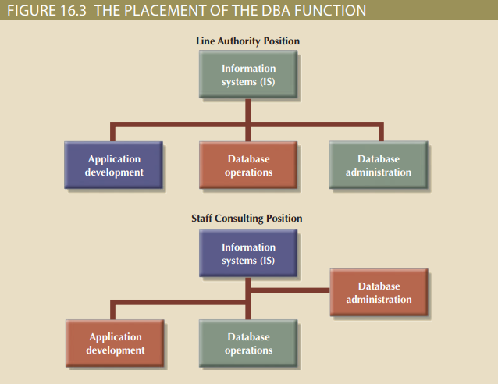

Các hoạt động DBA thường được xác định và phân chia theo các giai đoạn của Vòng đời cơ sở dữ liệu (DBLC). Nếu cách tiếp cận đó được sử dụng, chức năng DBA yêu cầu nhân sự đảm nhiệm các hoạt động sau:
- Lập kế hoạch cơ sở dữ liệu, bao gồm định nghĩa các tiêu chuẩn, thủ tục và thực thi
- Thu thập yêu cầu cơ sở dữ liệu và thiết kế khái niệm
- Thiết kế logic và giao dịch cơ sở dữ liệu
- Thiết kế và triển khai vật lý cơ sở dữ liệu
- Kiểm tra và gỡ lỗi cơ sở dữ liệu
- Hoạt động và bảo trì cơ sở dữ liệu, bao gồm cài đặt, chuyển đổi và di chuyển
- Đào tạo và hỗ trợ cơ sở dữ liệu
- Giám sát và quản lý chất lượng dữ liệu
Hình 16.4 thể hiện một tổ chức chức năng DBA theo mô hình trước đó.

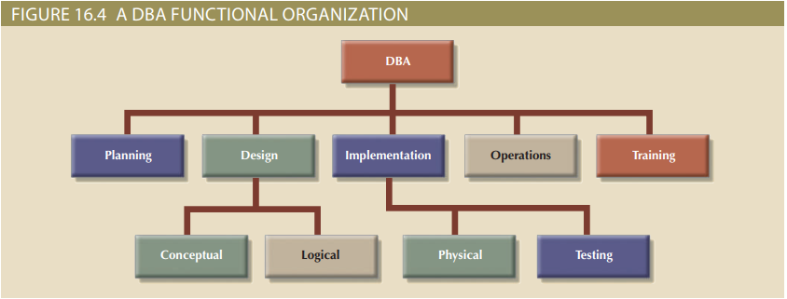

Hãy nhớ rằng một công ty có thể cài đặt một số DBMS không tương thích để hỗ trợ các hoạt động khác nhau. Ví dụ: một số tập đoàn có DBMS phân cấp để hỗ trợ các giao dịch hàng ngày ở cấp độ vận hành và cơ sở dữ liệu quan hệ để hỗ trợ các nhu cầu thông tin đặc biệt của quản lý cấp trung và cấp cao. Nhiều loại DBMS máy tính cá nhân có thể được cài đặt ở các phòng ban khác nhau. Trong môi trường như vậy, công ty có thể chỉ định một DBA cho mỗi DBMS. Người điều phối chung của tất cả các DBA đôi khi được gọi là quản trị viên hệ thống; vị trí đó được minh họa trong Hình 16.5.

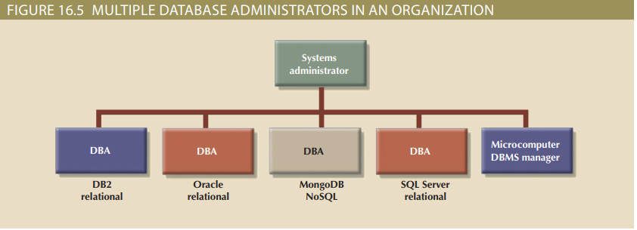

Xu hướng chuyên môn hóa trong quản lý dữ liệu ngày càng tăng. Ví dụ: sơ đồ tổ chức được một số tập đoàn lớn sử dụng tạo nên sự khác biệt giữa DBA và quản trị viên dữ liệu (DA). DA, còn được gọi là thông tin
người quản lý nguồn lực (IRM), thường báo cáo trực tiếp lên ban quản lý cấp cao và được trao trách nhiệm và quyền hạn cao hơn DBA, mặc dù hai vai trò này có thể chồng chéo lên nhau
DA chịu trách nhiệm kiểm soát toàn bộ tài nguyên dữ liệu của công ty, cả trên máy tính và thủ công. Do đó, công việc của DA bao gồm nhiều hoạt động hơn DBA vì DA kiểm soát dữ liệu ngoài phạm vi của DBMS ngoài dữ liệu được máy tính hóa. Tùy thuộc vào cấu trúc của tổ chức, DBA có thể báo cáo với DA, IRM, người quản lý IS hoặc trực tiếp với Giám đốc điều hành của công ty.

16.5 Thành phần con người của môi trường cơ sở dữ liệu

Một phần đáng kể của cuốn sách này được dành cho việc thiết kế và triển khai cơ sở dữ liệu quan hệ cũng như các tính năng và đặc điểm của DBMS. Cho đến nay, cuốn sách đã tập trung vào các khía cạnh kỹ thuật rất quan trọng của cơ sở dữ liệu. Tuy nhiên, ngay cả hệ thống cơ sở dữ liệu được xây dựng cẩn thận nhất cũng không thể hoạt động nếu không có sự trợ giúp của con người. Trong phần này, bạn sẽ khám phá cách mọi người thực hiện các hoạt động quản trị dữ liệu để giúp một thiết kế cơ sở dữ liệu tốt trở nên hữu ích.
Quản trị dữ liệu hiệu quả đòi hỏi cả kỹ năng kỹ thuật và quản lý. Ví dụ: công việc của DA thường có định hướng quản lý mạnh mẽ với phạm vi toàn công ty, cùng với định hướng kỹ thuật có phạm vi hẹp hơn, dành riêng cho DBMS. Tuy nhiên, DBA cũng phải có kỹ năng con người đáng kể. Ví dụ, cả DA và DBA đều chỉ đạo và kiểm soát việc đào tạo và nhân sự nhân sự trong các phòng ban tương ứng của họ.
Bảng 16.1 đối chiếu các đặc điểm chung của cả hai vị trí bằng cách tóm tắt các hoạt động DA và DBA điển hình. Tất cả các hoạt động này được giao cho DBA nếu tổ chức không sử dụng cả DA và DBA.

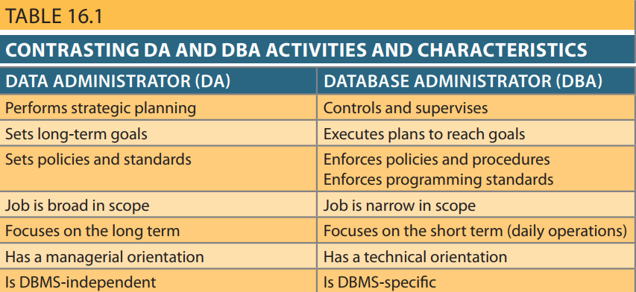

Lưu ý rằng DA cung cấp chiến lược quản trị toàn diện và toàn diện cho dữ liệu của tổ chức. Nói cách khác, kế hoạch của DA phải xem xét toàn bộ phổ dữ liệu. Do đó, DA chịu trách nhiệm hợp nhất và nhất quán cả dữ liệu thủ công và dữ liệu máy tính.
DA cũng phải đặt mục tiêu quản lý dữ liệu. Những mục tiêu đó được xác định bởi các vấn đề như:
- “Khả năng chia sẻ” dữ liệu và tính sẵn có về thời gian
- Tính nhất quán và toàn vẹn dữ liệu
- Bảo mật dữ liệu và quyền riêng tư
- Tiêu chuẩn chất lượng dữ liệu
- Mức độ và loại sử dụng dữ liệu
Đương nhiên, danh sách có thể được mở rộng để phù hợp với nhu cầu dữ liệu cụ thể của tổ chức. Bất kể việc quản lý dữ liệu được tiến hành như thế nào—và mặc dù thực tế là DA hoặc DBA có thẩm quyền lớn để xác định và kiểm soát cách sử dụng dữ liệu của công ty—DA và DBA không sở hữu dữ liệu. Thay vào đó, chức năng của chúng được xác định để nhấn mạnh rằng dữ liệu là tài sản chung của công ty.
Cuộc thảo luận trước đó sẽ không khiến bạn tin rằng có các tiêu chuẩn quản trị DA và DBA được chấp nhận rộng rãi. Phong cách, nhiệm vụ, vị trí tổ chức và cơ cấu nội bộ của cả hai chức năng đều khác nhau giữa các công ty. Ví dụ, nhiều công ty phân bổ nhiệm vụ DA giữa DBA và người quản lý hệ thống thông tin. Để đơn giản và tránh nhầm lẫn, nhãn DBA được sử dụng ở đây làm tiêu đề chung bao gồm tất cả việc quản lý dữ liệu thích hợp.
Việc phân xử các tương tác giữa hai tài sản quan trọng nhất của bất kỳ tổ chức nào, con người và dữ liệu, đặt DBA vào môi trường năng động được mô tả trong Hình 16.6.

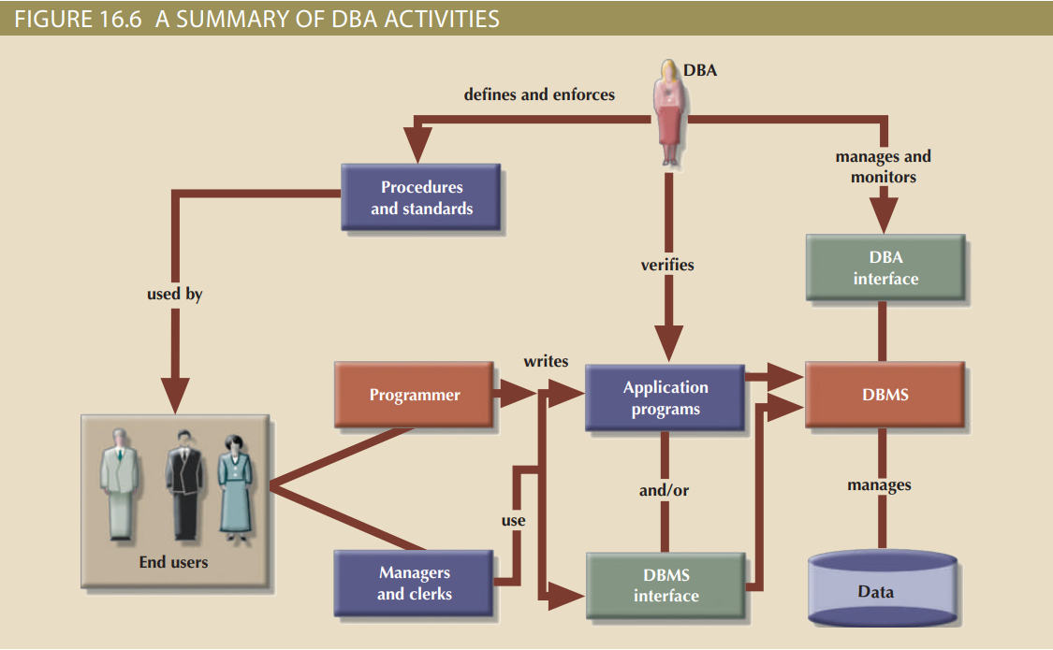

Khi bạn xem xét Hình 16.6, hãy lưu ý rằng DBA là điểm tập trung cho sự tương tác giữa dữ liệu và người dùng. DBA xác định và thực thi các thủ tục và tiêu chuẩn được các lập trình viên và người dùng cuối sử dụng trong quá trình làm việc với DBMS. DBA cũng xác minh rằng quyền truy cập của người lập trình và người dùng cuối đáp ứng các tiêu chuẩn bảo mật và chất lượng cần thiết.
Người dùng cơ sở dữ liệu có thể được phân loại theo các tiêu chí sau:
- Loại hỗ trợ ra quyết định cần thiết (hoạt động, chiến thuật hoặc chiến lược)
- Mức độ hiểu biết về máy tính (người mới, thành thạo hoặc chuyên gia)
- Tần suất truy cập (thông thường, định kỳ hoặc thường xuyên)
Những phân loại này không độc quyền và thường chồng chéo lên nhau. Ví dụ: một dịch vụ vận hành có thể là một chuyên gia có quyền truy cập cơ sở dữ liệu thông thường hoặc người quản lý cấp cao nhất có thể là người dùng mới có chiến lược với quyền truy cập cơ sở dữ liệu định kỳ. Mặt khác, lập trình viên ứng dụng cơ sở dữ liệu là một chuyên gia vận hành và người dùng cơ sở dữ liệu thường xuyên. Do đó, mỗi tổ chức tuyển dụng những người có trình độ chuyên môn về cơ sở dữ liệu trải rộng trên toàn bộ phạm vi. DBA phải có khả năng tương tác với tất cả họ, hiểu nhu cầu khác nhau của họ, trả lời các câu hỏi ở mọi cấp độ chuyên môn và giao tiếp hiệu quả.
Các hoạt động DBA được mô tả trong Hình 16.6 cho thấy sự cần thiết phải có sự kết hợp đa dạng các kỹ năng. Trong các công ty lớn, những kỹ năng như vậy có thể được phân bổ cho một số DBA.
Ở các công ty nhỏ, kỹ năng có thể chỉ là lĩnh vực của một DBA. Các kỹ năng có thể được chia thành hai loại – quản lý và kỹ thuật – như được tóm tắt trong Bảng 16.2.

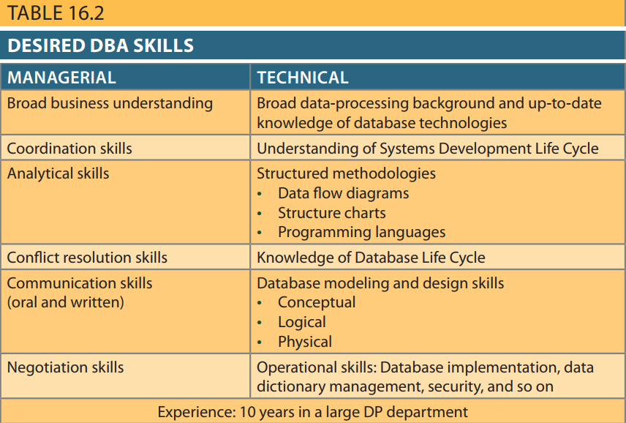
Khi bạn xem xét Bảng 16.2, hãy nhớ rằng DBA phải thực hiện hai vai trò riêng biệt. Vai trò quản lý của DBA tập trung vào quản lý nhân sự và tương tác với người dùng cuối. Vai trò kỹ thuật của DBA liên quan đến việc sử dụng DBMS—thiết kế, phát triển và triển khai cơ sở dữ liệu—cũng như sản xuất, phát triển và sử dụng các chương trình ứng dụng. Cả hai vai trò này sẽ được xem xét chi tiết hơn trong các phần sau.

16-5a Vai trò quản lý của DBA

Với tư cách là người quản lý, DBA phải tập trung vào việc kiểm soát và lập kế hoạch quản trị cơ sở dữ liệu. Do đó, DBA có trách nhiệm sau:
- Điều phối, giám sát và phân bổ tài nguyên quản trị cơ sở dữ liệu: con người và dữ liệu
- Xác định mục tiêu và xây dựng kế hoạch chiến lược quản trị cơ sở dữ liệu Cụ thể hơn, trách nhiệm của DBA được thể hiện trong Bảng 16.3.

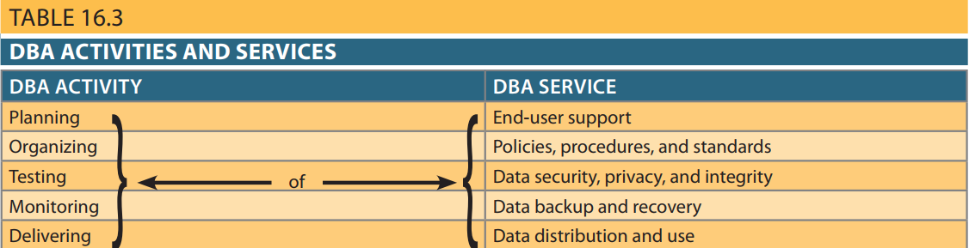

Bảng 16.3 minh họa rằng DBA thường chịu trách nhiệm lập kế hoạch, tổ chức, thử nghiệm, giám sát và cung cấp khá nhiều dịch vụ. Những dịch vụ đó có thể được thực hiện bởi DBA, mặc dù chúng thường được thực hiện bởi nhân viên của DBA. Các phần sau đây xem xét các dịch vụ chi tiết hơn.
Hỗ trợ người dùng cuối DBA tương tác với người dùng cuối bằng cách cung cấp hỗ trợ dữ liệu và thông tin cho các bộ phận của họ. Vì người dùng cuối thường có nền máy tính khác nhau nên các dịch vụ hỗ trợ bao gồm:
- Thu thập yêu cầu của người dùng. DBA phải làm việc với người dùng cuối để giúp thu thập dữ liệu cần thiết nhằm xác định và mô tả nhu cầu thông tin hiện tại và tương lai của họ. Kỹ năng giao tiếp của DBA rất quan trọng khi làm việc chặt chẽ với những người có nền tảng máy tính và phong cách giao tiếp khác nhau.
- Xây dựng niềm tin của người dùng cuối. Việc tìm ra giải pháp thích hợp cho các vấn đề của người dùng cuối sẽ làm tăng sự tin cậy và tin cậy của họ đối với DBA. DBA cũng nên hướng dẫn người dùng cuối về các dịch vụ được cung cấp và cách họ nâng cao khả năng quản lý dữ liệu và bảo mật dữ liệu.
- Giải quyết xung đột và vấn đề. Việc tìm giải pháp cho các vấn đề của người dùng cuối trong một bộ phận có thể gây ra xung đột với các bộ phận khác. Người dùng cuối thường quan tâm đến nhu cầu dữ liệu của chính họ hơn là của người khác và họ có thể không xem xét dữ liệu của mình có thể ảnh hưởng đến các bộ phận khác trong tổ chức như thế nào. Khi xung đột phát sinh, DBA phải có thẩm quyền và trách nhiệm giải quyết chúng.
- Tìm giải pháp cho nhu cầu thông tin. Khả năng và thẩm quyền giải quyết xung đột dữ liệu cho phép DBA phát triển các giải pháp phù hợp phù hợp với khung quản lý dữ liệu và giải quyết nhu cầu thông tin của người dùng cuối. Do tầm quan trọng ngày càng tăng của Internet, những giải pháp đó có thể yêu cầu phát triển và quản lý các máy chủ web để giao tiếp với cơ sở dữ liệu. Trên thực tế, sự phát triển bùng nổ của thương mại điện tử đòi hỏi phải sử dụng các giao diện động để tạo điều kiện thuận lợi cho việc truy vấn sản phẩm tương tác và bán sản phẩm.
- Đảm bảo chất lượng và tính toàn vẹn của dữ liệu và ứng dụng. Một khi giải pháp phù hợp đã được tìm thấy, nó phải được triển khai và sử dụng đúng cách. DBA phải làm việc với các lập trình viên ứng dụng và người dùng cuối để dạy cho họ các tiêu chuẩn và quy trình cơ sở dữ liệu cần thiết về chất lượng, quyền truy cập và thao tác dữ liệu. DBA cũng phải đảm bảo rằng các giao dịch cơ sở dữ liệu không ảnh hưởng xấu đến chất lượng dữ liệu. Tương tự như vậy, việc chứng nhận chất lượng của các chương trình ứng dụng truy cập cơ sở dữ liệu là một chức năng quan trọng của DBA. Phải đặc biệt chú ý đến các giao diện Internet của DBMS vì chúng dễ gặp các vấn đề về bảo mật, đặc biệt khi sử dụng các dịch vụ dữ liệu đám mây.
- Quản lý việc đào tạo và hỗ trợ người dùng DBMS. Một trong những hoạt động DBA tốn nhiều thời gian nhất là dạy người dùng cuối cách sử dụng cơ sở dữ liệu. DBA phải đảm bảo rằng tất cả người dùng đều hiểu các chức năng cơ bản của phần mềm DBMS. DBA điều phối và giám sát tất cả các hoạt động đào tạo DBMS.
Chính sách, thủ tục và tiêu chuẩn Chiến lược quản trị dữ liệu thành công đòi hỏi phải thực thi liên tục các chính sách, thủ tục và tiêu chuẩn để tạo, sử dụng và phân phối dữ liệu chính xác trong cơ sở dữ liệu. DBA phải xác định, ghi lại và truyền đạt những điều sau trước khi chúng có thể được thực thi:
- Chính sách là những tuyên bố chung về phương hướng hoặc hành động nhằm truyền đạt và hỗ trợ các mục tiêu của DBA.
- Các tiêu chuẩn mô tả các yêu cầu tối thiểu của một hoạt động DBA nhất định; chúng chi tiết và cụ thể hơn các chính sách. Trên thực tế, tiêu chuẩn là những quy tắc đánh giá chất lượng của hoạt động. Ví dụ, các tiêu chuẩn xác định cấu trúc của chương trình ứng dụng và quy ước đặt tên mà các lập trình viên phải sử dụng.
- Thủ tục là những hướng dẫn bằng văn bản mô tả một loạt các bước cần tuân thủ trong quá trình thực hiện một hoạt động nhất định. Các quy trình phải được phát triển trong điều kiện làm việc hiện có, đồng thời phải hỗ trợ và nâng cao môi trường làm việc.
Để minh họa sự khác biệt giữa các chính sách, tiêu chuẩn và thủ tục, hãy xem các ví dụ sau:
Chính sách
- Tất cả người dùng phải có mật khẩu.
- Mật khẩu phải được thay đổi sáu tháng một lần.
Tiêu chuẩn
- Mật khẩu phải có tối thiểu 5 ký tự.
- Mật khẩu phải có tối đa 12 ký tự.
- Không thể sử dụng số An sinh xã hội, tên và ngày sinh làm mật khẩu.
Thủ tục
Để tạo mật khẩu, (1) người dùng cuối gửi cho DBA một văn bản yêu cầu tạo tài khoản; (2) DBA phê duyệt yêu cầu và chuyển tiếp yêu cầu đó cho người vận hành máy tính; (3) người điều hành máy tính tạo tài khoản, gán mật khẩu tạm thời và gửi thông tin tài khoản cho người dùng cuối; (4) bản sao thông tin tài khoản được gửi đến DBA; và (5) người dùng thay đổi mật khẩu tạm thời thành mật khẩu vĩnh viễn.
Các tiêu chuẩn và quy trình do DBA xác định áp dụng cho tất cả người dùng cuối muốn hưởng lợi từ cơ sở dữ liệu. Các tiêu chuẩn và thủ tục phải bổ sung cho nhau và phải tạo thành sự mở rộng của các chính sách quản lý dữ liệu. Các thủ tục phải tạo điều kiện thuận lợi cho công việc của người dùng cuối và DBA. DBA phải xác định, truyền đạt và thực thi các thủ tục bao gồm các lĩnh vực như:
- Thu thập yêu cầu cơ sở dữ liệu của người dùng cuối. Những tài liệu nào được yêu cầu? Phải sử dụng những hình thức nào?
- Thiết kế và mô hình hóa cơ sở dữ liệu. Phương pháp thiết kế cơ sở dữ liệu nào sẽ được sử dụng (chuẩn hóa hoặc hướng đối tượng)? Những công cụ nào sẽ được sử dụng (công cụ CASE, từ điển dữ liệu, sơ đồ UML hoặc ER)?
- Tài liệu và quy ước đặt tên. Tài liệu nào phải được sử dụng trong định nghĩa của tất cả các thành phần dữ liệu, bộ và chương trình truy cập cơ sở dữ liệu?
- Thiết kế, mã hóa và thử nghiệm các chương trình ứng dụng cơ sở dữ liệu. DBA phải xác định các tiêu chuẩn về mã hóa, tài liệu và kiểm tra chương trình ứng dụng. Các tiêu chuẩn và quy trình DBA được cung cấp cho các lập trình viên ứng dụng và DBA phải thực thi các tiêu chuẩn đó.
- Lựa chọn phần mềm cơ sở dữ liệu. DBMS được chọn phải có giao diện phù hợp với phần mềm hiện có, có các tính năng mà tổ chức cần và mang lại lợi tức đầu tư tích cực. Trong môi trường Internet ngày nay, DBA cũng phải làm việc với các quản trị viên mạng và web để triển khai kết nối cơ sở dữ liệu web và đám mây hiệu quả và an toàn.
- Bảo mật và toàn vẹn cơ sở dữ liệu. DBA phải xác định các chính sách chi phối tính bảo mật và tính toàn vẹn. Bảo mật cơ sở dữ liệu là đặc biệt quan trọng. Các tiêu chuẩn bảo mật phải được xác định rõ ràng và thực thi nghiêm ngặt. Các quy trình bảo mật phải xử lý vô số tình huống để đảm bảo giảm thiểu các vấn đề. Mặc dù không có hệ thống nào có thể an toàn tuyệt đối nhưng các quy trình phải đáp ứng các tiêu chuẩn quan trọng. Việc sử dụng ngày càng nhiều giao diện Internet cho cơ sở dữ liệu sẽ mở ra cơ hội cho các mối đe dọa bảo mật mới phức tạp và khó quản lý hơn nhiều so với các mối đe dọa trong giao diện truyền thống—điều này đặc biệt quan trọng khi làm việc với các dịch vụ dữ liệu đám mây. Do đó, DBA phải hợp tác chặt chẽ với các chuyên gia bảo mật Internet để đảm bảo rằng cơ sở dữ liệu được bảo vệ đúng cách khỏi các cuộc tấn công.
- Sao lưu và phục hồi cơ sở dữ liệu. Các quy trình sao lưu và phục hồi cơ sở dữ liệu phải bao gồm thông tin đảm bảo việc thực hiện và quản lý các bản sao lưu đúng cách. DBA phải hợp tác chặt chẽ với bất kỳ nhà cung cấp dịch vụ dữ liệu dựa trên đám mây nào để đảm bảo có sẵn các quy trình thích hợp để quản lý sao lưu và khôi phục dữ liệu cũng như đảm bảo quyền sở hữu và bảo mật dữ liệu.
- Bảo trì và vận hành cơ sở dữ liệu. Hoạt động hàng ngày của DBMS phải được ghi lại rõ ràng. Người vận hành phải lưu giữ nhật ký công việc và phải viết hướng dẫn và ghi chú cho người vận hành. Những ghi chú như vậy giúp xác định nguyên nhân và giải pháp của vấn đề. Quy trình vận hành cũng phải bao gồm các hướng dẫn chính xác về quy trình sao lưu và phục hồi.
- Đào tạo người dùng cuối. Một chương trình đào tạo đầy đủ tính năng phải được thiết lập trong tổ chức và các quy trình đào tạo phải được xác định rõ ràng. Mỗi người dùng cuối phải nhận thức được đào tạo có sẵn.
Các thủ tục và tiêu chuẩn phải được sửa đổi ít nhất hàng năm để luôn cập nhật và đảm bảo rằng tổ chức có thể thích ứng nhanh chóng với những thay đổi trong môi trường làm việc. Đương nhiên, việc giới thiệu phần mềm DBMS mới, phát hiện các vi phạm về bảo mật hoặc tính toàn vẹn, việc tổ chức lại công ty và những thay đổi tương tự đòi hỏi phải sửa đổi các thủ tục và tiêu chuẩn.
Bảo mật dữ liệu, quyền riêng tư và tính toàn vẹn Bảo mật dữ liệu, quyền riêng tư và tính toàn vẹn là mối quan tâm lớn đối với các DBA quản lý cài đặt DBMS. Công nghệ đã chỉ ra con đường mang lại năng suất cao hơn thông qua quản lý thông tin và nó đã cho phép phân phối dữ liệu trên nhiều địa điểm, khiến việc duy trì kiểm soát, bảo mật và tính toàn vẹn dữ liệu trở nên khó khăn hơn. Do đó, DBA phải sử dụng các cơ chế bảo mật và toàn vẹn do DBMS cung cấp để thực thi các chính sách quản trị cơ sở dữ liệu được xác định trong phần trước. Ngoài ra, các DBA phải hợp tác với các chuyên gia bảo mật Internet để xây dựng cơ chế bảo mật bảo vệ dữ liệu khỏi các cuộc tấn công có thể xảy ra hoặc truy cập trái phép. Phần 16-6 đề cập đến các vấn đề bảo mật chi tiết hơn.
Sao lưu và phục hồi dữ liệu Khi không có sẵn dữ liệu, các công ty phải đối mặt với những tổn thất có thể xảy ra. Do đó, quy trình sao lưu và phục hồi dữ liệu rất quan trọng trong tất cả các cài đặt cơ sở dữ liệu. DBA cũng phải đảm bảo rằng dữ liệu có thể được phục hồi hoàn toàn trong trường hợp mất dữ liệu hoặc mất tính toàn vẹn của cơ sở dữ liệu. Những tổn thất này có thể là một phần hoặc toàn bộ; do đó, các quy trình sao lưu và phục hồi là cách bảo hiểm cơ sở dữ liệu rẻ nhất mà bạn có thể mua.
Việc quản lý bảo mật, tính toàn vẹn, sao lưu và phục hồi cơ sở dữ liệu quan trọng đến mức nhiều bộ phận DBA đã tạo ra một vị trí gọi là nhân viên bảo mật cơ sở dữ liệu (DSo). Công việc duy nhất của DSO là đảm bảo tính bảo mật và toàn vẹn của cơ sở dữ liệu. Trong các tổ chức lớn, hoạt động của DSO thường được phân loại là quản lý thảm họa.
Quản lý thảm họa bao gồm tất cả các hoạt động DBA được thiết kế để đảm bảo tính khả dụng của dữ liệu sau thảm họa vật lý hoặc lỗi toàn vẹn cơ sở dữ liệu. Quản lý thảm họa bao gồm tất cả việc lập kế hoạch, tổ chức và thử nghiệm các kế hoạch dự phòng cơ sở dữ liệu và quy trình phục hồi. Các biện pháp sao lưu và phục hồi tối thiểu phải bao gồm các nội dung sau:
- Sao lưu dữ liệu và ứng dụng định kỳ. Một số DBMS bao gồm các công cụ để đảm bảo sao lưu và phục hồi cơ sở dữ liệu tự động. Các sản phẩm như DB2 của IBM cho phép sao lưu theo nhiều kiểu khác nhau: đầy đủ, tăng dần và đồng thời. Bản sao lưu đầy đủ, còn được gọi là kết xuất cơ sở dữ liệu, tạo ra bản sao hoàn chỉnh của toàn bộ cơ sở dữ liệu. Bản sao lưu gia tăng tạo bản sao lưu tất cả dữ liệu kể từ ngày sao lưu cuối cùng. Quá trình sao lưu đồng thời diễn ra trong khi người dùng đang làm việc trên cơ sở dữ liệu.
- Nhận dạng dự phòng thích hợp. Các bản sao lưu phải được xác định rõ ràng thông qua các mô tả chi tiết và thông tin ngày tháng, do đó cho phép DBA đảm bảo rằng các bản sao lưu chính xác được sử dụng để khôi phục cơ sở dữ liệu. Phương tiện sao lưu phổ biến nhất theo truyền thống là băng từ; Người vận hành máy tính phải lưu trữ và dán nhãn các băng một cách cẩn thận và DBA phải theo dõi vị trí của băng hiện tại. Tuy nhiên, các tổ chức đủ lớn để thuê DBA thường không sử dụng băng từ để sao lưu doanh nghiệp. Các giải pháp khác bao gồm các thiết bị sao lưu quang và dựa trên đĩa. Các giải pháp sao lưu như vậy bao gồm lưu trữ trực tuyến dựa trên bộ lưu trữ gắn mạng (NAS), mạng vùng lưu trữ (SAN) và lưu trữ dữ liệu dựa trên đám mây. Các giải pháp sao lưu doanh nghiệp sử dụng cách tiếp cận theo lớp, trong đó dữ liệu trước tiên được sao lưu vào phương tiện đĩa nhanh để lưu trữ trung gian và khôi phục nhanh. Sau đó, dữ liệu được chuyển sang băng để lưu trữ.
- Lưu trữ sao lưu thuận tiện và an toàn. Cần có nhiều bản sao lưu của cùng một dữ liệu và mỗi bản sao lưu phải được lưu trữ ở một vị trí khác. Các vị trí lưu trữ phải bao gồm các địa điểm bên trong và bên ngoài tổ chức. (Việc giữ các bản sao lưu khác nhau ở cùng một nơi sẽ làm mất đi mục đích của việc có nhiều bản sao lưu.) Các vị trí lưu trữ phải được chuẩn bị đúng cách và chúng có thể bao gồm các hầm an toàn chống cháy và chống động đất cũng như các biện pháp kiểm soát độ ẩm và nhiệt độ. DBA phải thiết lập một chính sách để trả lời hai câu hỏi: (1) Các bản sao lưu sẽ được lưu trữ ở đâu? (2) Các bản sao lưu được lưu trữ trong bao lâu?
- Bảo vệ vật lý của cả phần cứng và phần mềm. Việc bảo vệ có thể bao gồm việc sử dụng các cơ sở lắp đặt khép kín với quyền truy cập hạn chế, cũng như chuẩn bị các địa điểm máy tính để cung cấp điều hòa không khí, nguồn điện dự phòng và phòng cháy chữa cháy. Bảo vệ vật lý cũng bao gồm một máy tính dự phòng và DBMS được sử dụng trong trường hợp khẩn cấp. Ví dụ, khi cơn bão Sandy đổ bộ vào bờ biển phía đông Bắc Mỹ vào năm 2012, vùng Đông Bắc Hoa Kỳ đã phải hứng chịu sự tàn phá trên diện rộng cơ sở hạ tầng thông tin liên lạc. Cơn bão là lời cảnh tỉnh cho nhiều tổ chức và cơ sở giáo dục chưa có kế hoạch khắc phục thảm họa đầy đủ trước tình trạng gián đoạn dịch vụ ở mức độ nghiêm trọng như vậy.
- Kiểm soát quyền truy cập cá nhân vào phần mềm cài đặt cơ sở dữ liệu. Mật khẩu và đặc quyền đa cấp cũng như mã thông báo thách thức/phản hồi phần cứng và phần mềm có thể được sử dụng để xác định người dùng tài nguyên được ủy quyền.

- Bảo hiểm cho dữ liệu trong cơ sở dữ liệu. DBA hoặc nhân viên an ninh phải mua hợp đồng bảo hiểm để bảo vệ tài chính trong trường hợp cơ sở dữ liệu bị lỗi. Bảo hiểm có thể tốn kém, nhưng nó ít tốn kém hơn so với thảm họa do mất dữ liệu lớn.
Hai điểm bổ sung đáng được thực hiện là:
- Các kế hoạch phục hồi và dự phòng dữ liệu phải được kiểm tra và đánh giá kỹ lưỡng và chúng phải được thực hiện thường xuyên. Không nên chê bai cái gọi là diễn tập cứu hỏa và chúng cần có sự hỗ trợ và thực thi của ban quản lý cấp cao nhất.
- Một chương trình sao lưu và phục hồi không thể bao gồm tất cả các thành phần của hệ thống thông tin. Vì vậy, việc thiết lập mức độ ưu tiên cho tính chất và mức độ phục hồi dữ liệu là phù hợp.
Phân phối và sử dụng dữ liệu Dữ liệu chỉ hữu ích khi đến đúng người dùng một cách kịp thời. DBA chịu trách nhiệm đảm bảo rằng dữ liệu được phân phối đến đúng người, vào đúng thời điểm và đúng định dạng. Những tác vụ này có thể trở nên rất tốn thời gian, đặc biệt khi khả năng phân phối dữ liệu dựa trên môi trường lập trình ứng dụng điển hình, nơi người dùng phụ thuộc vào các lập trình viên để cung cấp các chương trình truy cập cơ sở dữ liệu. Mặc dù Internet và các phần mở rộng mạng nội bộ và bên ngoài của nó đã mở cơ sở dữ liệu cho người dùng doanh nghiệp nhưng chúng cũng tạo ra một loạt thách thức mới cho DBA.
Triết lý phân phối dữ liệu hiện tại giúp người dùng cuối được ủy quyền dễ dàng truy cập cơ sở dữ liệu. Một cách để hoàn thành nhiệm vụ này là tạo điều kiện thuận lợi cho việc sử dụng các công cụ truy vấn mới, phức tạp hơn và giao diện người dùng web mới. Chúng cho phép DBA đào tạo người dùng cuối cách tạo ra thông tin cần thiết mà không bị phụ thuộc vào các nhà lập trình ứng dụng. Đương nhiên, DBA phải đảm bảo rằng người dùng tuân thủ các tiêu chuẩn và quy trình phù hợp.
Triết lý chia sẻ dữ liệu này ngày nay phổ biến và có lẽ nó sẽ trở nên phổ biến hơn khi công nghệ cơ sở dữ liệu phát triển. Môi trường như vậy linh hoạt hơn cho người dùng cuối; bằng cách tự chủ hơn trong việc thu thập và sử dụng dữ liệu, họ có thể đưa ra quyết định tốt hơn. Tuy nhiên, “dân chủ dữ liệu” này cũng có thể tạo ra một số tác dụng phụ rắc rối. Việc cho phép người dùng cuối quản lý vi mô các tập hợp con dữ liệu của họ có thể vô tình cắt đứt kết nối giữa những người dùng đó và quản trị viên dữ liệu. Công việc của DBA có thể trở nên phức tạp hơn và hiệu quả quản lý dữ liệu có thể bị ảnh hưởng. Sao chép dữ liệu có thể phát triển trở lại mà không cần kiểm tra ở cấp tổ chức để đảm bảo tính duy nhất của các thành phần dữ liệu. Do đó, người dùng cuối không hiểu đầy đủ về bản chất và nguồn dữ liệu có thể sử dụng các thành phần dữ liệu không đúng cách.

16-5b Vai trò kỹ thuật của DBA
Vai trò kỹ thuật của DBA đòi hỏi sự hiểu biết rộng rãi về các chức năng, cấu hình, ngôn ngữ lập trình cũng như các phương pháp thiết kế và mô hình hóa dữ liệu. Ví dụ: các hoạt động kỹ thuật của DBA bao gồm việc lựa chọn, cài đặt, vận hành, bảo trì và nâng cấp DBMS và phần mềm tiện ích cũng như thiết kế, phát triển, triển khai và bảo trì các chương trình ứng dụng tương tác với cơ sở dữ liệu.
Nhiều hoạt động kỹ thuật của DBA là sự mở rộng hợp lý của các hoạt động quản lý của DBA. Ví dụ: DBA xử lý vấn đề bảo mật và toàn vẹn cơ sở dữ liệu, sao lưu và phục hồi cũng như đào tạo và hỗ trợ. Các khía cạnh kỹ thuật trong công việc của DBA bắt nguồn từ các lĩnh vực hoạt động sau:
- Đánh giá, lựa chọn và cài đặt DBMS và các tiện ích liên quan
- Thiết kế và triển khai cơ sở dữ liệu và ứng dụng
- Kiểm tra và đánh giá cơ sở dữ liệu và ứng dụng
- Vận hành DBMS, tiện ích và ứng dụng
- Đào tạo và hỗ trợ người dung
- Duy trì DBMS, tiện ích và ứng dụng
Các phần sau đây tìm hiểu chi tiết về từng khu vực.
Đánh giá, lựa chọn và cài đặt DBMS và các tiện ích Một trong những trách nhiệm kỹ thuật đầu tiên và quan trọng nhất của DBA là lựa chọn hệ thống quản lý cơ sở dữ liệu, phần mềm tiện ích và phần cứng hỗ trợ sẽ được sử dụng trong tổ chức. Việc lựa chọn DBMS cũng có thể bao gồm việc xem xét các dịch vụ dữ liệu dựa trên đám mây. Nhiệm vụ này đòi hỏi phải lập kế hoạch rộng rãi, phải dựa trên nhu cầu của tổ chức hơn là các tính năng phần mềm và phần cứng cụ thể. DBA phải nhận ra rằng mục tiêu là giải quyết vấn đề hơn là mua máy tính hoặc phần mềm DBMS. Nói một cách đơn giản, DBMS là một công cụ quản lý chứ không phải một món đồ chơi công nghệ.
Bước đầu tiên và quan trọng nhất của kế hoạch là xác định nhu cầu của công ty. DBA phải đảm bảo rằng tất cả người dùng cuối, bao gồm cả người quản lý cấp cao nhất và cấp trung, đều tham gia vào quy trình. Khi các nhu cầu được xác định, các mục tiêu quản trị dữ liệu có thể được thiết lập rõ ràng và các tính năng cũng như tiêu chí lựa chọn của DBMS có thể được xác định.
Để kết hợp khả năng của DBMS với nhu cầu của tổ chức, DBA sẽ khôn ngoan khi phát triển một danh sách kiểm tra các tính năng DBMS mong muốn nhằm giải quyết ít nhất các vấn đề sau:
- mô hình DBMS. Nhu cầu của công ty có được đáp ứng tốt hơn bởi một DBMS quan hệ, hướng đối tượng, đối tượng/quan hệ hay NoSQL không? Nếu cần có ứng dụng kho dữ liệu, nên sử dụng DBMS quan hệ hay đa chiều? DBMS có hỗ trợ lược đồ sao không? Để xác định mô hình nào là tốt nhất, bạn cần xác định mục tiêu chính của ứng dụng: tính sẵn sàng cao, hiệu suất cao, độ chính xác giao dịch (thực thi ACID) hay có thể quản lý nhiều loại dữ liệu và các mối quan hệ phức tạp?
- Dung lượng lưu trữ DBMS. Kích thước đĩa và cơ sở dữ liệu tối đa được yêu cầu là bao nhiêu? Có bao nhiêu gói đĩa phải được hỗ trợ? Số trục đĩa độc lập tối thiểu cần thiết cho quá trình cài đặt “được khuyến nghị” là bao nhiêu? Các nhu cầu lưu trữ khác là gì? Nếu sử dụng dịch vụ lưu trữ đám mây, ngoài kích thước dữ liệu ban đầu, cần đặc biệt chú ý đến tốc độ tăng trưởng dữ liệu dự kiến do chi phí lưu trữ dữ liệu gia tăng theo hợp đồng. Lưu trữ đám mây đưa ra các vấn đề như vị trí, bảo mật, sao chép, dự phòng và đồng bộ hóa dữ liệu.
- Hỗ trợ phát triển ứng dụng. Những ngôn ngữ lập trình nào được hỗ trợ? Những công cụ phát triển ứng dụng nào có sẵn? (Các tùy chọn bao gồm thiết kế lược đồ cơ sở dữ liệu, từ điển dữ liệu, giám sát hiệu suất cũng như trình vẽ màn hình và menu.) Các công cụ truy vấn của người dùng cuối có được cung cấp không? DBMS có cung cấp quyền truy cập giao diện người dùng web không?
- Bảo mật và toàn vẹn. DBMS có hỗ trợ các quy tắc toàn vẹn thực thể và tham chiếu, quyền truy cập, v.v. không? DBMS có hỗ trợ việc sử dụng các bản kiểm tra để phát hiện lỗi và vi phạm bảo mật không? Kích thước của dấu vết kiểm tra có thể được sửa đổi không? Nếu dữ liệu được lưu trữ trên đám mây công cộng thì dữ liệu đó an toàn đến mức nào?
- Sao lưu và phục hồi. DBMS có cung cấp các công cụ sao lưu và phục hồi tự động không? DBMS có hỗ trợ sao lưu băng từ, đĩa quang hoặc mạng không? DBMS có tự động sao lưu nhật ký giao dịch không?
- Đồng thời kiểm soát. DBMS có hỗ trợ nhiều người dùng không? DBMS cung cấp những mức độ cách ly nào (bảng, trang, hàng)? Cần bao nhiêu mã hóa thủ công trong các chương trình ứng dụng?
- Hiệu suất. DBMS hỗ trợ bao nhiêu giao dịch mỗi giây? Có cần bộ xử lý giao dịch bổ sung không? Cơ sở dữ liệu trong bộ nhớ có cần thiết để đảm bảo hiệu suất cao nhất không?
- Công cụ quản trị cơ sở dữ liệu. DBMS có cung cấp một số loại giao diện quản lý DBA không? Giao diện DBA cung cấp loại thông tin gì? DBMS có cung cấp cảnh báo cho DBA khi xảy ra lỗi hoặc vi phạm bảo mật không?
- Khả năng tương tác và phân phối dữ liệu. DBMS có thể hoạt động với các loại DBMS khác trong cùng môi trường không? Mức độ cùng tồn tại hoặc khả năng tương tác đạt được là gì? DBMS có hỗ trợ các hoạt động đọc và ghi vào và từ các gói DBMS khác không? DBMS có hỗ trợ kiến trúc máy khách/máy chủ không? Dịch vụ dữ liệu dựa trên đám mây có phải là lựa chọn tốt hơn cho hệ thống nhất định không?
- Tính di động và tiêu chuẩn. DBMS có thể chạy trên các hệ điều hành và nền tảng khác nhau không? DBMS có thể chạy trên máy tính lớn, máy tính tầm trung và máy tính cá nhân không? Các ứng dụng DBMS có thể chạy mà không cần sửa đổi trên tất cả các nền tảng không? DBMS tuân theo các tiêu chuẩn quốc gia và ngành nào?
- Phần cứng. DBMS yêu cầu phần cứng gì? DBMS có thể chạy trong máy ảo không? Việc triển khai DBMS có yêu cầu sử dụng các cụm phần cứng hoặc môi trường phân tán không?
- Từ điển dữ liệu. DBMS có từ điển dữ liệu “có thể truy cập” không? Giao diện DBMS có với bất kỳ công cụ từ điển dữ liệu nào không? DBMS có hỗ trợ bất kỳ công cụ quản lý mở nào không?
- Đào tạo và hỗ trợ nhà cung cấp. Nhà cung cấp có cung cấp đào tạo nội bộ không? Nhà cung cấp cung cấp loại và mức độ hỗ trợ nào? Tài liệu DBMS có dễ đọc và hữu ích không? Chính sách nâng cấp của nhà cung cấp là gì?
- Các công cụ của bên thứ ba có sẵn. Những công cụ bổ sung nào được cung cấp bởi nhà cung cấp bên thứ ba? Chúng có bao gồm các công cụ truy vấn, từ điển dữ liệu, quản lý và kiểm soát truy cập cũng như các công cụ quản lý phân bổ lưu trữ không?
- Chi phí. Những chi phí nào liên quan đến việc mua lại phần mềm và phần cứng? Cần thêm bao nhiêu nhân sự và họ cần có trình độ chuyên môn như thế nào? Chi phí định kỳ là gì? Thời gian hoàn vốn dự kiến là bao lâu?
Nếu các dịch vụ dữ liệu đám mây đang được xem xét thì sẽ có thêm các vấn đề cần được giải quyết với bất kỳ nhà cung cấp đám mây tiềm năng nào. Hãy nhớ lại rằng việc sử dụng cơ sở dữ liệu đám mây giúp tổ chức khách hàng thoát khỏi chi phí mua và triển khai cơ sở hạ tầng cũng như chi phí bảo trì hàng ngày. Tuy nhiên, các dịch vụ này đi kèm với việc mất quyền kiểm soát dữ liệu và cơ sở hạ tầng. Bất kỳ nhà cung cấp dựa trên đám mây tiềm năng nào cũng cần được đánh giá dựa trên một số yếu tố, bao gồm:
- Lịch sử ngừng hoạt động. Trước đây, tần suất các dịch vụ của nhà cung cấp đám mây không khả dụng và họ sẽ đưa ra những điều khoản nào để đảm bảo rằng dữ liệu của bạn luôn có thể truy cập được?
- Bảo vệ. Nhà cung cấp bảo mật dữ liệu của bạn bằng cách sử dụng tường lửa, xác thực, kiểm tra bảo mật và mã hóa như thế nào? Ai ở công ty đám mây sẽ có quyền truy cập vào tệp dữ liệu của bạn?
- Ủng hộ. Những lựa chọn hỗ trợ khách hàng nào có sẵn nếu khách hàng gặp vấn đề hoặc quan ngại với các dịch vụ dữ liệu được cung cấp?
- Các trường hợp mất dữ liệu. Kỳ vọng là nhà cung cấp đám mây sẽ giữ dữ liệu an toàn. Tuy nhiên, điều gì sẽ xảy ra nếu họ làm mất dữ liệu của khách hàng? Loại bồi thường hoặc bảo hiểm chống mất dữ liệu nào được cung cấp? Những loại dự phòng và sao lưu nào được sử dụng để đảm bảo rằng việc mất dữ liệu sẽ không xảy ra? Các bản sao lưu và dự phòng được lưu giữ ở đâu để đảm bảo rằng thiên tai ở một khu vực địa lý không thể làm mất tất cả các bản sao của dữ liệu?
Ưu và nhược điểm của một số giải pháp thay thế phải được đánh giá trong quá trình lựa chọn. Các lựa chọn thay thế sẵn có thường bị hạn chế vì phần mềm phải tương thích với hệ thống máy tính hiện có của tổ chức. Hãy nhớ rằng DBMS chỉ là một phần của giải pháp; nó đòi hỏi sự hỗ trợ từ phần cứng thế chấp, phần mềm ứng dụng, và các chương trình tiện ích. Ví dụ: việc sử dụng DBMS có thể bị hạn chế bởi (các) CPU, (các) bộ xử lý ngoại vi, thiết bị lưu trữ phụ trợ, thiết bị truyền thông dữ liệu, hệ điều hành, hệ thống xử lý giao dịch, v.v. Các chi phí liên quan đến các thành phần phần cứng và phần mềm phải được đưa vào dự toán.
Quá trình lựa chọn cũng phải xem xét chi phí chuẩn bị địa điểm. Ví dụ: DBA phải bao gồm cả chi phí một lần và chi phí định kỳ để chuẩn bị và bảo trì việc lắp đặt phòng máy tính.
DBA phải giám sát việc cài đặt tất cả phần mềm và phần cứng hỗ trợ chiến lược quản trị dữ liệu và phải hiểu kỹ các thành phần đang được cài đặt, bao gồm quy trình cài đặt, cấu hình và khởi động của chúng. Quy trình cài đặt bao gồm vị trí của tệp nhật ký giao dịch và sao lưu, thông tin cấu hình mạng và chi tiết lưu trữ vật lý.
Hãy nhớ rằng chi tiết cài đặt và cấu hình phụ thuộc vào DBMS. Vì vậy, những chi tiết như vậy không thể được đề cập trong cuốn sách này. Tham khảo phần cài đặt và cấu hình trong hướng dẫn quản trị DBMS của hệ thống để biết chi tiết.
Thiết kế và triển khai cơ sở dữ liệu và ứng dụng DBA cũng cung cấp các dịch vụ thiết kế và lập mô hình dữ liệu cho người dùng cuối. Các dịch vụ như vậy thường được phối hợp với nhóm phát triển ứng dụng trong bộ phận xử lý dữ liệu. Do đó, một trong những hoạt động chính của DBA là xác định và thực thi các tiêu chuẩn và quy trình sẽ được sử dụng. Khi đã có khung các tiêu chuẩn và thủ tục phù hợp, DBA phải đảm bảo rằng các hoạt động thiết kế và mô hình hóa cơ sở dữ liệu được thực hiện trong khuôn khổ đó. Sau đó, DBA cung cấp sự trợ giúp và hỗ trợ cần thiết trong quá trình thiết kế cơ sở dữ liệu ở các cấp độ khái niệm, logic và vật lý. (Hãy nhớ rằng thiết kế khái niệm là độc lập với cả DBMS và phần cứng, thiết kế logic phụ thuộc vào DBMS và phần cứng, còn thiết kế vật lý thì phụ thuộc cả DBMS và phần cứng.)
Chức năng DBA thường yêu cầu một số người chuyên tâm vào các hoạt động thiết kế và lập mô hình cơ sở dữ liệu. Những người đó có thể được nhóm theo các lĩnh vực tổ chức được áp dụng trong ứng dụng. Ví dụ, nhân viên thiết kế và lập mô hình cơ sở dữ liệu có thể được phân công vào các hệ thống sản xuất, hệ thống tài chính và quản lý hoặc hệ thống hỗ trợ điều hành và ra quyết định. DBA lên lịch các công việc thiết kế để điều phối các hoạt động thiết kế và lập mô hình dữ liệu. Sự phối hợp đó có thể yêu cầu phân công lại các nguồn lực sẵn có dựa trên các ưu tiên được xác định từ bên ngoài.
DBA cũng làm việc với các lập trình viên ứng dụng để đảm bảo chất lượng và tính toàn vẹn của thiết kế và giao dịch cơ sở dữ liệu. Các dịch vụ hỗ trợ này bao gồm việc xem xét thiết kế ứng dụng cơ sở dữ liệu để đảm bảo rằng các giao dịch:
- Chính xác. Các giao dịch phản ánh các sự kiện trong thế giới thực.
- Có hiệu quả. Các giao dịch không làm quá tải DBMS.
- Tuân thủ. Các giao dịch tuân thủ các quy tắc và tiêu chuẩn về tính toàn vẹn.
Những hoạt động này đòi hỏi nhân sự có khả năng thiết kế và lập trình cơ sở dữ liệu rộng.
Việc triển khai các ứng dụng đòi hỏi phải triển khai cơ sở dữ liệu vật lý. Do đó, DBA phải cung cấp hỗ trợ và giám sát trong quá trình thiết kế vật lý, bao gồm việc xác định và tạo không gian lưu trữ, tải dữ liệu, chuyển đổi và các dịch vụ di chuyển cơ sở dữ liệu. Nhiệm vụ triển khai của DBA cũng bao gồm việc tạo, biên soạn và lưu trữ kế hoạch truy cập của ứng dụng. Kế hoạch truy cập là một tập hợp các hướng dẫn được tạo khi ứng dụng được biên dịch để xác định trước cách ứng dụng sẽ truy cập cơ sở dữ liệu trong thời gian chạy. Để có thể tạo và xác thực gói truy cập, người dùng phải có các quyền cần thiết để truy cập cơ sở dữ liệu (xem Chương 11, Điều chỉnh hiệu suất cơ sở dữ liệu và Tối ưu hóa truy vấn).
Trước khi ứng dụng xuất hiện trực tuyến, DBA phải phát triển, thử nghiệm và triển khai các quy trình vận hành mà hệ thống mới yêu cầu. Các thủ tục như vậy bao gồm các kế hoạch đào tạo, bảo mật, sao lưu và phục hồi cũng như phân công trách nhiệm kiểm soát và bảo trì cơ sở dữ liệu. Cuối cùng, DBA phải ủy quyền cho người dùng ứng dụng truy cập vào cơ sở dữ liệu mà từ đó ứng dụng lấy dữ liệu cần thiết.
Việc bổ sung cơ sở dữ liệu mới có thể yêu cầu tinh chỉnh hoặc cấu hình lại DBMS. Hãy nhớ rằng DBMS hỗ trợ tất cả các ứng dụng bằng cách quản lý kho dữ liệu chung của công ty. Do đó, khi cấu trúc dữ liệu được thêm hoặc sửa đổi, DBMS có thể yêu cầu phân bổ các tài nguyên bổ sung để phục vụ người dùng mới và người dùng ban đầu với hiệu quả như nhau (xem Chương 11).
Kiểm tra và đánh giá Cơ sở dữ liệu và Ứng dụng DBA cũng phải cung cấp các dịch vụ kiểm tra và đánh giá cho tất cả các ứng dụng cơ sở dữ liệu và người dùng cuối. Các dịch vụ này là phần mở rộng hợp lý của các dịch vụ thiết kế, phát triển và triển khai được mô tả trong phần trước. Các quy trình và tiêu chuẩn kiểm tra phải được áp dụng trước khi bất kỳ chương trình ứng dụng nào có thể được phê duyệt để sử dụng trong công ty.
Mặc dù các dịch vụ kiểm tra và đánh giá có liên quan chặt chẽ với các dịch vụ triển khai và thiết kế cơ sở dữ liệu nhưng chúng thường được duy trì độc lập. Nguyên nhân của sự tách biệt là do các nhà lập trình và thiết kế ứng dụng thường ở quá gần vấn đề đang nghiên cứu để phát hiện ra các lỗi, thiếu sót.
Việc kiểm tra thường bắt đầu bằng việc tải cơ sở dữ liệu “giường thử nghiệm”, chứa dữ liệu thử nghiệm cho các ứng dụng. Mục đích của nó là kiểm tra định nghĩa dữ liệu và các quy tắc toàn vẹn của cơ sở dữ liệu và các chương trình ứng dụng.
Việc kiểm tra và đánh giá một ứng dụng cơ sở dữ liệu bao gồm tất cả các khía cạnh của hệ thống, từ việc thu thập và tạo dữ liệu đơn giản cho đến việc sử dụng và loại bỏ nó. Quá trình đánh giá bao gồm các nội dung sau:
- Các khía cạnh kỹ thuật của cả ứng dụng và cơ sở dữ liệu; sao lưu và phục hồi, bảo mật và tính toàn vẹn, việc sử dụng SQL và hiệu suất ứng dụng phải được đánh giá
- Đánh giá các tài liệu và quy trình bằng văn bản để đảm bảo tính chính xác và dễ thực hiện
- Tuân thủ các tiêu chuẩn về đặt tên, ghi chép và mã hóa
- Kiểm tra xung đột dữ liệu trùng lặp với dữ liệu hiện có
- Việc thực thi tất cả các quy tắc xác thực dữ liệu
Sau khi kiểm tra kỹ lưỡng tất cả các ứng dụng, cơ sở dữ liệu và quy trình, hệ thống được tuyên bố là hoạt động và có thể được cung cấp cho người dùng cuối.
Vận hành DBMS, tiện ích và ứng dụng Các hoạt động của DBMS có thể được chia thành bốn lĩnh vực chính:
- Hỗ trợ hệ thống
- Giám sát và điều chỉnh hiệu suất
- Sao lưu và phục hồi
- Kiểm tra và giám sát an ninh
Các hoạt động hỗ trợ hệ thống bao gồm tất cả các nhiệm vụ liên quan trực tiếp đến hoạt động hàng ngày của DBMS và các ứng dụng của nó. Những hoạt động này bao gồm điền nhật ký công việc, thay băng và xác minh trạng thái phần cứng máy tính, gói đĩa và nguồn điện khẩn cấp. Các hoạt động liên quan đến hệ thống bao gồm các tác vụ định kỳ như chạy các chương trình đặc biệt và cấu hình tài nguyên cho các phiên bản mới và nâng cấp của ứng dụng cơ sở dữ liệu.
Giám sát và điều chỉnh hiệu suất đòi hỏi nhiều sự chú ý và thời gian của DBA. Các hoạt động này được thiết kế để đảm bảo rằng DBMS, các tiện ích và ứng dụng duy trì mức hiệu suất thỏa đáng. Để thực hiện các nhiệm vụ giám sát và điều chỉnh hiệu suất, DBA phải:
- Thiết lập các mục tiêu hiệu suất của DBMS.
- Giám sát DBMS để đánh giá xem các mục tiêu hiệu suất có được đáp ứng hay không.
- Cô lập vấn đề và tìm giải pháp nếu mục tiêu hiệu suất không được đáp ứng.
- Thực hiện các giải pháp hiệu suất đã lựa chọn.
DBMS thường bao gồm các công cụ giám sát hiệu suất cho phép DBA truy vấn thông tin sử dụng cơ sở dữ liệu. Các công cụ giám sát hiệu suất có sẵn từ nhiều nguồn khác nhau: Các tiện ích DBMS được cung cấp bởi các nhà cung cấp bên thứ ba hoặc chúng có thể được bao gồm trong các tiện ích của hệ điều hành hoặc các phương tiện xử lý giao dịch. Hầu hết các công cụ giám sát hiệu suất cho phép DBA tập trung vào các tắc nghẽn hệ thống đã chọn. Các tắc nghẽn phổ biến nhất trong việc điều chỉnh hiệu suất DBMS có liên quan đến việc sử dụng các chỉ mục, thuật toán tối ưu hóa truy vấn và quản lý tài nguyên lưu trữ.
Bởi vì việc lựa chọn chỉ mục không đúng có thể có ảnh hưởng xấu đến hiệu suất hệ thống, nên hầu hết các cài đặt DBMS đều tuân thủ kế hoạch tạo và sử dụng chỉ mục được xác định cẩn thận. Một kế hoạch như vậy đặc biệt quan trọng trong môi trường cơ sở dữ liệu quan
Để tạo ra hiệu suất thỏa đáng, DBA có thể đào tạo các lập trình viên và người dùng cuối cách sử dụng đúng các câu lệnh SQL. Thông thường, sổ tay hướng dẫn lập trình và sổ tay quản trị DBMS chứa các hướng dẫn và ví dụ về hiệu suất hữu ích thể hiện cách sử dụng hợp lý các câu lệnh SQL, cả ở dòng lệnh và trong các chương trình ứng dụng. Bởi vì các hệ thống quan hệ không cung cấp cho người dùng lựa chọn chỉ mục trong một truy vấn nên DBMS thực hiện lựa chọn chỉ mục cho người dùng. Do đó, DBA nên tạo các chỉ mục có thể được sử dụng để cải thiện hiệu năng hệ thống. (Để biết ví dụ về điều chỉnh hiệu suất cơ sở dữ liệu, hãy xem Chương 11.)
Các quy trình tối ưu hóa truy vấn thường được tích hợp vào gói DBMS, cho phép có ít tùy chọn điều chỉnh. Các quy trình tối ưu hóa truy vấn được định hướng nhằm cải thiện khả năng truy cập đồng thời vào cơ sở dữ liệu. Một số gói cơ sở dữ liệu cho phép DBA chỉ định các tham số để xác định mức độ đồng thời mong muốn. Tính đồng thời cũng bị ảnh hưởng bởi các loại khóa được DBMS sử dụng và các ứng dụng yêu cầu. Vì tính đồng thời rất quan trọng đối với hoạt động hiệu quả của hệ thống nên DBA phải làm quen với các yếu tố ảnh hưởng đến tính đồng thời. (Xem Chương 10, Quản lý giao dịch và Kiểm soát đồng thời để biết thêm thông tin.)
Trong quá trình điều chỉnh hiệu suất của DBMS, DBA cũng phải xem xét các tài nguyên lưu trữ sẵn có về cả bộ nhớ chính và bộ nhớ phụ. Việc phân bổ tài nguyên lưu trữ được xác định khi DBMS được cấu hình. Các tham số cấu hình lưu trữ có thể được sử dụng để xác định:
- Số lượng cơ sở dữ liệu có thể được mở đồng thời
- Số lượng chương trình ứng dụng hoặc người dùng được hỗ trợ đồng thời
- Dung lượng bộ nhớ chính (kích thước vùng đệm) được gán cho từng cơ sở dữ liệu và từng quy trình cơ sở dữ liệu
- Kích thước và vị trí của tệp nhật ký (hãy nhớ rằng các tệp này được sử dụng để khôi phục cơ sở dữ liệu; các tệp nhật ký có thể được đặt trong một ổ đĩa riêng để giảm chuyển động đầu đĩa và tăng hiệu suất)
Các vấn đề về giám sát hiệu suất là dành riêng cho DBMS. Do đó, DBA phải làm quen với các sổ tay hướng dẫn DBMS để tìm hiểu các chi tiết kỹ thuật liên quan đến giám sát hiệu suất (xem Chương 11).
Vì việc mất dữ liệu có thể tàn phá tổ chức nên các hoạt động sao lưu và phục hồi là mối quan tâm hàng đầu trong quá trình vận hành DBMS. DBA phải thiết lập lịch trình sao lưu cơ sở dữ liệu và tệp nhật ký theo các khoảng thời gian thích hợp. Tần suất sao lưu phụ thuộc vào loại ứng dụng và tầm quan trọng tương đối của dữ liệu. Tất cả các thành phần quan trọng của hệ thống—cơ sở dữ liệu, ứng dụng cơ sở dữ liệu và nhật ký giao dịch—phải được sao lưu định kỳ.
Hầu hết các gói DBMS đều bao gồm các tiện ích lên lịch sao lưu cơ sở dữ liệu tự động, đầy đủ hoặc tăng dần. Mặc dù sao lưu gia tăng nhanh hơn sao lưu toàn bộ, nhưng sao lưu gia tăng yêu cầu sự tồn tại của bản sao lưu toàn bộ định kỳ để hữu ích cho mục đích khôi phục.
Phục hồi cơ sở dữ liệu sau khi phương tiện hoặc hệ thống bị lỗi yêu cầu áp dụng nhật ký giao dịch vào bản sao cơ sở dữ liệu chính xác. DBA phải lập kế hoạch, triển khai, kiểm tra và thực thi quy trình sao lưu và phục hồi “chống đạn”.
Kiểm tra và giám sát bảo mật giả định việc phân công quyền truy cập phù hợp và việc sử dụng hợp lý các đặc quyền truy cập của các lập trình viên và người dùng cuối. Các khía cạnh kỹ thuật của kiểm tra và giám sát bảo mật liên quan đến việc tạo người dùng, gán quyền truy cập và sử dụng các lệnh SQL để cấp và thu hồi quyền truy cập cho người dùng và đối tượng cơ sở dữ liệu. DBA cũng phải định kỳ tạo báo cáo theo dõi kiểm tra để tìm ra các vi phạm bảo mật thực tế hoặc cố gắng thực hiện. Nếu phát hiện được bất kỳ vi phạm nào, DBA phải xác định xem vi phạm xảy ra ở đâu và ai đã thực hiện chúng, nếu có thể. Để thảo luận toàn diện về bảo mật cơ sở dữ liệu, hãy xem Phần 16-6.
Đào tạo và hỗ trợ người dùng Đào tạo mọi người cách sử dụng DBMS và các công cụ của nó là một phần hoạt động kỹ thuật của DBA. Ngoài ra, DBA còn cung cấp hoặc đảm bảo đào tạo kỹ thuật cho các lập trình viên ứng dụng về cách sử dụng DBMS và các tiện ích của nó. Đào tạo lập trình viên ứng dụng bao gồm việc sử dụng các công cụ DBMS cũng như các quy trình và tiêu chuẩn cần thiết cho lập trình cơ sở dữ liệu.
Hỗ trợ kỹ thuật theo yêu cầu, đột xuất cho người dùng cuối và lập trình viên cũng là một phần hoạt động của DBA. Một quy trình khắc phục sự cố kỹ thuật có thể được phát triển để tạo điều kiện thuận lợi cho việc hỗ trợ đó. Quy trình này có thể bao gồm việc phát triển cơ sở dữ liệu kỹ thuật để tìm giải pháp cho các vấn đề kỹ thuật phổ biến.
Một phần hỗ trợ được cung cấp bởi sự tương tác với các nhà cung cấp DBMS. Thiết lập mối quan hệ tốt với các nhà cung cấp phần mềm là một cách để đảm bảo rằng công ty có nguồn hỗ trợ tốt từ bên ngoài. Các nhà cung cấp là nguồn cung cấp thông tin cập nhật liên quan đến sản phẩm mới và đào tạo lại nhân sự. Mối quan hệ tốt giữa nhà cung cấp và công ty cũng có khả năng mang lại cho các tổ chức lợi thế trong việc xác định hướng phát triển cơ sở dữ liệu trong tương lai.
Duy trì DBMS, các tiện ích và ứng dụng Các hoạt động bảo trì của DBA là phần mở rộng của các hoạt động vận hành. Các hoạt động bảo trì được dành riêng cho việc bảo tồn môi trường DBMS.
Bảo trì DBMS định kỳ bao gồm việc quản lý các thiết bị lưu trữ vật lý hoặc thứ cấp. Một trong những hoạt động bảo trì phổ biến nhất là sắp xếp lại vị trí vật lý của dữ liệu trong cơ sở dữ liệu. (Điều này thường được thực hiện như một phần của các hoạt động tinh chỉnh DBMS.) Việc tổ chức lại cơ sở dữ liệu có thể được thiết kế để phân bổ các vị trí trang đĩa liền kề cho DBMS nhằm tăng hiệu suất. Quá trình sắp xếp lại cũng có thể giải phóng không gian được phân bổ cho dữ liệu đã xóa, do đó cung cấp thêm dung lượng đĩa cho dữ liệu mới.
Hoạt động bảo trì cũng bao gồm nâng cấp DBMS và phần mềm tiện ích. Việc nâng cấp có thể yêu cầu cài đặt phiên bản mới của phần mềm DBMS hoặc công cụ ngoại vi Internet. Hoặc, nó có thể tạo một cổng DBMS bổ sung để cho phép truy cập vào DBMS chủ đang chạy trên một máy chủ khác. Các dịch vụ cổng DBMS rất phổ biến trong các ứng dụng DBMS phân tán chạy trong môi trường máy khách/máy chủ. Ngoài ra, cơ sở dữ liệu thế hệ mới bao gồm các tính năng như hỗ trợ dữ liệu không gian, lưu trữ dữ liệu và hỗ trợ truy vấn dấu sao cũng như hỗ trợ giao diện lập trình Java để truy cập Internet (xem Chương 15, Kết nối cơ sở dữ liệu và Công nghệ web).
Các công ty thường phải đối mặt với nhu cầu trao đổi dữ liệu ở các định dạng khác nhau hoặc giữa các cơ sở dữ liệu. Những nỗ lực bảo trì của DBA bao gồm các dịch vụ di chuyển và chuyển đổi dữ liệu ở các định dạng không tương thích hoặc cho các phần mềm DBMS khác nhau. Những tình trạng như vậy thường xảy ra khi hệ thống được nâng cấp từ phiên bản này lên phiên bản khác hoặc khi DBMS hiện có được thay thế bằng một DBMS hoàn toàn mới. Các dịch vụ chuyển đổi cơ sở dữ liệu cũng bao gồm tải dữ liệu từ máy chủ DBMS (dựa trên máy tính lớn) xuống máy tính cá nhân của người dùng cuối để cho phép người dùng thực hiện nhiều hoạt động khác nhau—phân tích bảng tính, lập biểu đồ, lập mô hình thống kê, v.v. Các dịch vụ di chuyển và chuyển đổi có thể được thực hiện ở cấp độ logic (dành riêng cho DBMS hoặc dành riêng cho phần mềm) hoặc ở cấp độ vật lý (phương tiện lưu trữ hoặc hệ điều hành cụ thể). Các DBMS thế hệ hiện tại hỗ trợ XML như một định dạng chuẩn để trao đổi dữ liệu giữa các hệ thống cơ sở dữ liệu và ứng dụng (xem Chương 15).

16-6 An ninh
Bảo mật hệ thống thông tin đề cập đến các hoạt động và biện pháp nhằm đảm bảo tính bảo mật, tính toàn vẹn và tính sẵn sàng của hệ thống thông tin cũng như tài sản chính của nó là dữ liệu.4 Việc bảo mật dữ liệu đòi hỏi một cách tiếp cận toàn diện, trên toàn công ty. Nghĩa là, bạn không thể bảo mật dữ liệu nếu bạn không bảo mật tất cả các quy trình và hệ thống xung quanh nó, bao gồm hệ thống phần cứng, ứng dụng phần mềm, mạng và các thiết bị của nó, người dùng nội bộ và bên ngoài, quy trình và chính dữ liệu đó. Để hiểu phạm vi bảo mật dữ liệu, hãy xem xét từng mục tiêu trong số ba mục tiêu bảo mật chi tiết hơn:
- tính bảo mật liên quan đến việc đảm bảo rằng dữ liệu được bảo vệ khỏi sự truy cập trái phép và nếu dữ liệu được người dùng được ủy quyền truy cập thì dữ liệu đó chỉ được sử dụng cho mục đích được ủy quyền. Nói cách khác, tính bảo mật đòi hỏi phải bảo vệ dữ liệu khỏi bị tiết lộ bất kỳ thông tin nào vi phạm quyền riêng tư của một cá nhân hoặc tổ chức. Dữ liệu phải được đánh giá và phân loại theo mức độ bảo mật: hạn chế cao (rất ít người có quyền truy cập), bí mật (chỉ một số nhóm nhất định có quyền truy cập) và không hạn chế (tất cả người dùng đều có thể truy cập). Nhân viên bảo mật dữ liệu dành nhiều thời gian để đảm bảo rằng tổ chức tuân thủ các mức độ bảo mật mong muốn. tuân thủ đề cập đến các hoạt động đáp ứng các nguyên tắc báo cáo bảo mật và quyền riêng tư dữ liệu. Những hướng dẫn này là một phần của thủ tục nội bộ hoặc được áp đặt bởi các cơ quan quản lý bên ngoài như chính phủ liên bang. Ví dụ về luật pháp Hoa Kỳ được ban hành để đảm bảo quyền riêng tư và bảo mật dữ liệu bao gồm Đạo luật về trách nhiệm giải trình và cung cấp thông tin bảo hiểm y tế (HIPAA), Đạo luật GrammLeach-Bliley (GLBA) và Đạo luật Sarbanes-Oxley (SOX).
- Tính toàn vẹn, trong khuôn khổ bảo mật dữ liệu, liên quan đến việc giữ cho dữ liệu nhất quán và không có lỗi hoặc bất thường. (Xem Chương 1 để xem lại các khái niệm về sự không nhất quán của dữ liệu và sự bất thường của dữ liệu.) DBMS đóng vai trò then chốt trong việc đảm bảo tính toàn vẹn của dữ liệu trong cơ sở dữ liệu. Tuy nhiên, từ quan điểm bảo mật, các quy trình tổ chức, người dùng và cách sử dụng cũng phải duy trì tính toàn vẹn. Ví dụ: một nhân viên làm việc tại nhà sử dụng Internet để truy cập tính giá thành sản phẩm có thể được coi là cách sử dụng có thể chấp nhận được; tuy nhiên, các tiêu chuẩn bảo mật có thể yêu cầu nhân viên sử dụng kết nối an toàn và tuân theo các quy trình nghiêm ngặt để quản lý dữ liệu tại nhà, chẳng hạn như cắt nhỏ các báo cáo đã in và sử dụng mã hóa để sao chép dữ liệu vào ổ cứng cục bộ. Duy trì tính toàn vẹn dữ liệu là một quá trình bắt đầu bằng việc thu thập dữ liệu và tiếp tục với việc lưu trữ, xử lý, sử dụng và lưu trữ dữ liệu (xem Chương 13, Business Intelligence và Data Warehouse). Lý do đằng sau tính toàn vẹn là coi dữ liệu là tài sản có giá trị nhất trong tổ chức và để đảm bảo rằng việc xác thực dữ liệu nghiêm ngặt được thực hiện ở tất cả các cấp trong tổ chức.
- Tính sẵn có đề cập đến khả năng truy cập dữ liệu bất cứ khi nào người dùng được ủy quyền yêu cầu và cho các mục đích được ủy quyền. Để đảm bảo tính khả dụng của dữ liệu, toàn bộ hệ thống phải được bảo vệ khỏi sự xuống cấp hoặc gián đoạn dịch vụ do bất kỳ nguồn bên trong hoặc bên ngoài nào gây ra. Sự gián đoạn dịch vụ có thể rất tốn kém cho các công ty cũng như người dùng. Tính sẵn sàng của hệ thống là mục tiêu quan trọng của bảo mật.

16-6a Chính sách bảo mật
Thông thường, nhiệm vụ bảo mật hệ thống và tài sản chính của nó, dữ liệu, được thực hiện bởi nhân viên bảo mật cơ sở dữ liệu và (các) quản trị viên cơ sở dữ liệu, những người làm việc cùng nhau để thiết lập chiến lược bảo mật dữ liệu gắn kết. Một chiến lược như vậy bắt đầu bằng việc xác định một chính sách bảo mật toàn diện và hợp lý. Chính sách bảo mật là tập hợp các tiêu chuẩn, chính sách và thủ tục được tạo ra để đảm bảo tính bảo mật của hệ thống và đảm bảo kiểm tra và tuân thủ. Quá trình kiểm tra bảo mật bắt đầu bằng việc xác định các lỗ hổng bảo mật trong cơ sở hạ tầng hệ thống thông tin của tổ chức và xác định các biện pháp để bảo vệ hệ thống và dữ liệu trước các lỗ hổng đó.
16-6b Lỗ hổng bảo mật
Lỗ hổng bảo mật là điểm yếu trong thành phần hệ thống có thể bị khai thác để cho phép truy cập trái phép hoặc gây gián đoạn dịch vụ. Những lỗ hổng như vậy có thể thuộc một trong các loại sau:
- Kỹ thuật. Một ví dụ có thể là một lỗ hổng trong hệ điều hành hoặc trình duyệt web.
- Quản lý. Ví dụ: một tổ chức có thể không hướng dẫn người dùng về các vấn đề bảo mật quan trọng.
- Thuộc văn hóa. Người dùng có thể ẩn mật khẩu dưới bàn phím hoặc quên hủy các báo cáo bí mật.
- Thủ tục. Các quy trình của công ty có thể không yêu cầu mật khẩu phức tạp hoặc kiểm tra ID người dùng.
Khi một lỗ hổng bảo mật không được kiểm tra, nó có thể trở thành mối đe dọa bảo mật. Mối đe dọa an ninh là một hành vi vi phạm an ninh sắp xảy ra
Vi phạm bảo mật xảy ra khi một mối đe dọa bảo mật bị khai thác để gây nguy hiểm cho tính toàn vẹn, bảo mật hoặc tính khả dụng của hệ thống. Vi phạm bảo mật có thể dẫn đến cơ sở dữ liệu có tính toàn vẹn được bảo toàn hoặc bị hỏng:
- Bảo quản. Trong những trường hợp này, cần phải hành động để tránh tái diễn các sự cố bảo mật tương tự nhưng việc khôi phục dữ liệu có thể không cần thiết. Trên thực tế, hầu hết các vi phạm an ninh đều do truy cập trái phép và không được chú ý vì mục đích thông tin, nhưng việc rình mò như vậy không làm gián đoạn cơ sở dữ liệu.
- Bị hỏng. Cần phải hành động để tránh tái diễn các sự cố bảo mật tương tự và cơ sở dữ liệu phải được khôi phục về trạng thái nhất quán. Các vi phạm bảo mật bị hỏng bao gồm quyền truy cập cơ sở dữ liệu của vi-rút máy tính và tin tặc có ý định phá hủy hoặc thay đổi dữ liệu.

Bảng 16.4 minh họa một số lỗ hổng bảo mật của các thành phần hệ thống và các biện pháp bảo vệ điển hình chống lại chúng.
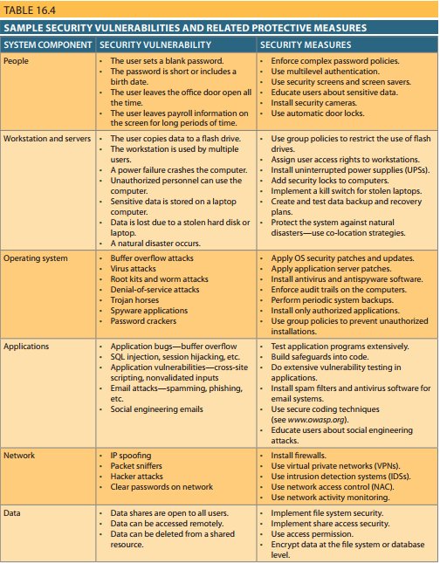

16-6c Bảo mật cơ sở dữ liệu

Bảo mật cơ sở dữ liệu đề cập đến các tính năng của DBMS và các biện pháp liên quan khác tuân thủ các yêu cầu bảo mật của tổ chức. Theo quan điểm của DBA, các biện pháp bảo mật cần được triển khai để bảo vệ DBMS khỏi tình trạng xuống cấp dịch vụ và bảo vệ cơ sở dữ liệu khỏi bị mất, hỏng hoặc xử lý sai. Nói tóm lại, DBA phải bảo mật DBMS từ điểm cài đặt cho đến vận hành và bảo trì.
*Chú ý: Mô tả xuất sắc của James Martin về các thuộc tính mong muốn của chiến lược bảo mật cơ sở dữ liệu vẫn còn phù hợp cho đến ngày nay (Quản lý môi trường cơ sở dữ liệu, Prentice-hall, 1977). Chiến lược bảo mật của Martin dựa trên bảy yếu tố cần thiết về bảo mật cơ sở dữ liệu và có thể được tóm tắt là chiến lược trong đó dữ liệu được bảo vệ, có thể tái tạo, có thể kiểm tra và chống giả mạo, đồng thời người dùng có thể nhận dạng, ủy quyền và giám sát.

Để bảo vệ DBMS khỏi tình trạng xuống cấp dịch vụ, một số biện pháp bảo vệ an ninh được khuyến nghị. Ví dụ:
- Thay đổi mật khẩu hệ thống mặc định.
- Thay đổi đường dẫn cài đặt mặc định.
- Áp dụng các bản vá mới nhất.
- Bảo mật các thư mục cài đặt với quyền truy cập thích hợp.
- Đảm bảo rằng chỉ những dịch vụ được yêu cầu mới đang chạy
- Thiết lập nhật ký kiểm tra.
- Thiết lập ghi nhật ký phiên
- Yêu cầu mã hóa phiên.
Hơn nữa, DBA nên hợp tác chặt chẽ với quản trị viên mạng để triển khai bảo mật mạng nhằm bảo vệ DBMS và tất cả các dịch vụ đang chạy trên mạng. Trong các tổ chức hiện đại, một trong những thành phần quan trọng nhất trong kiến trúc thông tin là mạng.
Bảo vệ dữ liệu trong cơ sở dữ liệu là một chức năng của quản lý ủy quyền. Quản lý ủy quyền xác định các thủ tục để bảo vệ và đảm bảo tính bảo mật và toàn vẹn của cơ sở dữ liệu. Các thủ tục đó bao gồm:
- Quản lý quyền truy cập của người dùng. Chức năng này được thiết kế để hạn chế quyền truy cập vào cơ sở dữ liệu; nó có thể bao gồm ít nhất các thủ tục sau:
-Xác định từng người dùng vào cơ sở dữ liệu. DBA thực hiện chức năng này ở cấp hệ điều hành và cấp DBMS. Ở cấp độ hệ điều hành, DBA có thể yêu cầu tạo ID người dùng duy nhất cho mỗi người dùng cuối đăng nhập vào hệ thống máy tính. Ở cấp độ DBMS, DBA có thể tạo một ID người dùng khác hoặc sử dụng cùng một ID để ủy quyền cho người dùng cuối truy cập DBMS.
-Gán mật khẩu cho từng người dùng. DBA cũng thực hiện chức năng này ở cả cấp độ hệ điều hành và DBMS. Mật khẩu cơ sở dữ liệu có thể được chỉ định với ngày hết hạn được xác định trước, cho phép DBA sàng lọc người dùng cuối theo định kỳ và nhắc nhở họ thay đổi mật khẩu, do đó ít có khả năng bị truy cập trái phép hơn
-Xác định nhóm người dùng. Việc phân loại người dùng thành các nhóm theo nhu cầu truy cập chung có thể giúp DBA kiểm soát và quản lý các đặc quyền truy cập của từng người dùng. Ngoài ra, DBA có thể sử dụng các vai trò cơ sở dữ liệu và giới hạn tài nguyên để giảm thiểu tác động của những người dùng lừa đảo trong hệ thống. (Xem Phần 16-10d để biết thêm thông tin về các chủ đề này.)
-Chỉ định đặc quyền truy cập. DBA chỉ định đặc quyền truy cập cho người dùng cụ thể để truy cập cơ sở dữ liệu nhất định. Quyền truy cập có thể bị giới hạn ở mức chỉ đọc hoặc quyền truy cập được ủy quyền có thể bao gồm các đặc quyền đọc, viết và xóa. Đặc quyền truy cập trong cơ sở dữ liệu quan hệ được gán thông qua các lệnh SQL GRANT và REVOKE.

*Chú ý: Các lệnh GRANT và REVOKE được triển khai trong SQL bằng cách chỉ định đặc quyền và người dùng. Ví dụ: việc cấp đặc quyền cập nhật trên bảng PRODUCT cho người dùng MJORDAN sẽ được thực hiện bằng lệnh sau:
GRANT UPDATE ON PRODUCT TO MJORDAN;
Để xóa đặc quyền cập nhật khỏi MJORDAN trên bảng PRODUCT, hãy sử dụng lệnh sau:
REVOKE UPDATE ON PRODUCT FROM MJORDAN;

-Kiểm soát truy cập vật lý. Bảo mật vật lý có thể ngăn chặn người dùng trái phép truy cập trực tiếp vào cơ sở và cài đặt DBMS. Bảo mật vật lý phổ biến cho việc cài đặt cơ sở dữ liệu lớn bao gồm lối vào bảo mật, máy trạm được bảo vệ bằng mật khẩu, huy hiệu nhân viên điện tử, video mạch kín, nhận dạng giọng nói và công nghệ sinh trắc học.

- Xem định nghĩa. DBA phải xác định chế độ xem dữ liệu để bảo vệ và kiểm soát phạm vi dữ liệu mà người dùng được ủy quyền có thể truy cập. DBMS phải cung cấp các công cụ cho phép định nghĩa các khung nhìn bao gồm một hoặc nhiều bảng và phải gán quyền truy cập cho người dùng. Lệnh SQL CREATE VIEW được sử dụng trong cơ sở dữ liệu quan hệ để xác định các khung nhìn. Oracle DBMS cung cấp Cơ sở dữ liệu riêng ảo (VPD), cho phép DBA tạo các chế độ xem dữ liệu tùy chỉnh cho những người dùng khác nhau. Với tính năng này, DBA có thể hạn chế người dùng thông thường truy vấn cơ sở dữ liệu bảng lương chỉ xem các hàng và cột cần thiết, trong khi người quản lý bộ phận sẽ chỉ nhìn thấy các hàng và cột thích hợp với bộ phận của họ.
- Kiểm soát truy cập DBMS. Việc truy cập cơ sở dữ liệu có thể được kiểm soát bằng cách đặt ra các giới hạn cho việc sử dụng các công cụ báo cáo và truy vấn DBMS. DBA phải đảm bảo các công cụ được sử dụng đúng cách và chỉ bởi người có thẩm quyền
- Giám sát việc sử dụng DBMS. DBA cũng phải kiểm tra việc sử dụng dữ liệu trong cơ sở dữ liệu. Một số gói DBMS chứa các tính năng cho phép tạo nhật ký kiểm tra, nhật ký này tự động ghi lại mô tả ngắn gọn về các hoạt động cơ sở dữ liệu được thực hiện bởi tất cả người dùng. Những dấu vết kiểm tra như vậy cho phép DBA xác định chính xác các vi phạm truy cập. Quá trình kiểm tra có thể được điều chỉnh để ghi lại tất cả các truy cập cơ sở dữ liệu hoặc chỉ những truy cập không thành công.
Tính toàn vẹn của cơ sở dữ liệu có thể bị mất do các yếu tố bên ngoài nằm ngoài tầm kiểm soát của DBA. Ví dụ: cơ sở dữ liệu có thể bị hư hỏng hoặc bị phá hủy do vụ nổ, hỏa hoạn hoặc động đất. Dù lý do là gì đi nữa, nỗi ám ảnh về việc hỏng hoặc phá hủy cơ sở dữ liệu khiến các thủ tục sao lưu và phục hồi trở nên quan trọng đối với bất kỳ DBA nào.

16-7 Công cụ quản trị cơ sở dữ liệu

Sự phát triển vượt bậc của các hoạt động quản lý dữ liệu trong các tổ chức đã tạo ra nhu cầu về các tiêu chuẩn, quy trình và công cụ quản lý tốt hơn. Qua nhiều năm, một ngành công nghiệp mới đã phát sinh dành riêng cho các công cụ quản trị dữ liệu. Những công cụ này bao gồm toàn bộ các nhiệm vụ quản trị dữ liệu, từ lựa chọn đến khởi động, triển khai,di chuyển và các hoạt động hàng ngày. Ví dụ: bạn có thể tìm thấy các công cụ quản trị dữ liệu phức tạp dành cho:
+ Database monitoring (Giám sát cơ sở dữ liệu)
+ Database load testing ( Kiểm tra tải cơ sở dữ liệu)
+ Database performance tuning (Điều chỉnh hiệu suất cơ sở dữ liệu)
+ SQL code optimization (Tối ưu hóa mã SQL)
+ Database bottleneck identification and remediation (Xác định và khắc phục tắc nghẽn cơ sở dữ liệu)
+ Database modeling and design (Mô hình hóa và thiết kế cơ sở dữ liệu)
+ Database data extraction, transformation, and loading (Trích xuất, chuyển đổi và tải dữ liệu cơ sở dữ liệu)

Tất cả các công cụ nêu trên đều có điểm chung. Tất cả đều mở rộng siêu dữ liệu hoặc từ điển dữ liệu của cơ sở dữ liệu. Tầm quan trọng của từ điển dữ liệu như một công cụ DBA không thể được phóng đại. Phần này xem xét từ điển dữ liệu như một công cụ quản trị dữ liệu, cũng như việc DBA sử dụng các công cụ kỹ thuật hệ thống hỗ trợ máy tính (CASE) để hỗ trợ phân tích và thiết kế cơ sở dữ liệu

16-7a Từ điển dữ liệu

Trong Chương 1, từ điển dữ liệu được định nghĩa là “thành phần DBMS lưu trữ định nghĩa về các đặc điểm và mối quan hệ dữ liệu”. Bạn có thể nhớ lại rằng “dữ liệu về dữ liệu” như vậy được gọi là siêu dữ liệu. Từ điển dữ liệu DBMS cung cấp cho DBMS đặc tính tự mô tả của nó. Trên thực tế, từ điển dữ liệu giống như một bản chụp x-quang của toàn bộ tập dữ liệu của công ty và nó là một yếu tố quan trọng trong quản trị dữ liệu.
Có hai loại từ điển dữ liệu chính: tích hợp và độc lập. Một từ điển dữ liệu tích hợp được bao gồm trong DBMS. Ví dụ: tất cả các DBMS quan hệ đều bao gồm một từ điển dữ liệu hoặc danh mục hệ thống tích hợp được RDBMS truy cập và cập nhật thường xuyên. Các DBMS khác, đặc biệt là các loại cũ hơn, không có từ điển dữ liệu tích hợp sẵn; thay vào đó, DBA có thể sử dụng các hệ thống độc lập của bên thứ ba.
Từ điển dữ liệu cũng có thể được phân loại là chủ động hoặc thụ động. Từ điển dữ liệu đang hoạt động được DBMS tự động cập nhật với mọi quyền truy cập cơ sở dữ liệu để luôn cập nhật thông tin truy cập của nó. Từ điển dữ liệu thụ động không được cập nhật tự động và thường yêu cầu chạy một quy trình hàng loạt. Thông tin truy cập từ điển dữ liệu thường được DBMS sử dụng để tối ưu hóa truy vấn.
Chức năng chính của từ điển dữ liệu là lưu trữ mô tả của tất cả các đối tượng tương tác với cơ sở dữ liệu. Từ điển dữ liệu tích hợp có xu hướng giới hạn siêu dữ liệu của chúng ở dữ liệu do DBMS quản lý. Các hệ thống từ điển dữ liệu độc lập thường linh hoạt hơn và cho phép DBA mô tả và quản lý tất cả dữ liệu của tổ chức, cho dù chúng có được vi tính hóa hay không. Bất kể định dạng của từ điển dữ liệu là gì, nó đều cung cấp cho các nhà thiết kế cơ sở dữ liệu và người dùng cuối khả năng giao tiếp được cải thiện nhiều. Ngoài ra, từ điển dữ liệu còn là công cụ giúp DBA giải quyết xung đột dữ liệu.
Mặc dù không có định dạng chuẩn cho thông tin được lưu trữ trong từ điển dữ liệu nhưng có một số tính năng phổ biến. Ví dụ: từ điển dữ liệu thường lưu trữ các mô tả sau:
+ Các phần tử dữ liệu được xác định trong tất cả các bảng của tất cả các cơ sở dữ liệu. Cụ thể, từ điển dữ liệu lưu trữ tên thành phần, kiểu dữ liệu, định dạng hiển thị, định dạng bộ nhớ trong và quy tắc xác thực. Từ điển dữ liệu giải thích một phần tử được sử dụng ở đâu, ai đã sử dụng nó, v.v.
+ Các bảng được xác định trong tất cả các cơ sở dữ liệu. Ví dụ: từ điển dữ liệu có thể lưu trữ tên của người tạo bảng, ngày tạo, quyền truy cập và số lượng cột.
+ Các chỉ mục được xác định cho mỗi bảng cơ sở dữ liệu. Đối với mỗi chỉ mục, DBMS lưu trữ ít nhất tên chỉ mục, các thuộc tính được sử dụng, vị trí, đặc điểm chỉ mục cụ thể và ngày tạo.
+ Cơ sở dữ liệu được xác định Thông tin này bao gồm ai đã tạo từng cơ sở dữ liệu, thời điểm cơ sở dữ liệu được tạo, nơi đặt cơ sở dữ liệu, tên của DBA, v.v.
+ Người dùng cuối và quản trị viên của cơ sở dữ liệu. Thông tin này xác định người dùng cơ sở dữ liệu.
+ Các chương trình truy cập cơ sở dữ liệu. Thông tin này bao gồm các định dạng màn hình, định dạng báo cáo, chương trình ứng dụng và truy vấn SQL.
+ Ủy quyền truy cập cho tất cả người dùng của tất cả các cơ sở dữ liệu. Thông tin này xác định ai có thể thao tác đối tượng nào và loại hoạt động nào có thể được thực hiện.
+ Mối quan hệ giữa các phần tử dữ liệu. Thông tin này bao gồm những yếu tố nào có liên quan, mối quan hệ là bắt buộc hay tùy chọn, cũng như các yêu cầu về kết nối và số lượng.
Nếu từ điển dữ liệu có thể được tổ chức để bao gồm dữ liệu bên ngoài DBMS thì nó sẽ trở thành một công cụ đặc biệt linh hoạt để quản lý tài nguyên doanh nghiệp tổng quát hơn. Do đó, một từ điển dữ liệu mở rộng như vậy giúp quản lý việc sử dụng và phân bổ tất cả thông tin của tổ chức, bất kể thông tin đó có nguồn gốc từ dữ liệu cơ sở dữ liệu hay không. Vì lý do này, một số nhà quản lý coi từ điển dữ liệu là thành phần chính của quản lý tài nguyên thông tin, đó là lý do tại sao từ điển dữ liệu có thể được mô tả là từ điển tài nguyên thông tin.
Siêu dữ liệu được lưu trữ trong từ điển dữ liệu thường là cơ sở để giám sát việc sử dụng cơ sở dữ liệu và gán quyền truy cập cho người dùng cơ sở dữ liệu. Thông tin được lưu trữ trong từ điển dữ liệu thường dựa trên định dạng bảng quan hệ, do đó cho phép DBA truy vấn cơ sở dữ liệu bằng các lệnh SQL. Ví dụ: các lệnh SQL có thể được sử dụng để trích xuất thông tin về người dùng của một bảng cụ thể hoặc quyền truy cập của một người dùng cụ thể. Trong phần sau, các bảng danh mục hệ thống IBM DB2 là cơ sở cho một số ví dụ về cách sử dụng từ điển dữ liệu để lấy thông tin:
+SYSTABLES lưu trữ một hàng cho mỗi bảng hoặc dạng xem.
+SYSCOLUMNS lưu trữ một hàng cho mỗi cột của mỗi bảng hoặc dạng xem.
+SYSTABAUTH lưu trữ một hàng cho mỗi ủy quyền được cấp cho người dùng đối với một bảng hoặc dạng xem trong cơ sở dữ liệu.

ví dụ về cách sử dụng Từ điển dữ liệu:
ví dụ 1:
Liệt kê tên và ngày tạo của tất cả các bảng được tạo bởi người dùng JONESVI trong cơ sở dữ liệu hiện tại:
SELECT NAME, CTIME(HỌN TÊN, CTIME)
FROM SYSTABLES (TỪ HỆ THỐNG)
WHERE CREATOR = ‘JONESVI’;(Ở ĐÂU NGƯỜI TẠO = ‘JONESVI’;)

Ví dụ 2:
Liệt kê tên các cột của tất cả các bảng được tạo bởi JONESVI trong cơ sở dữ liệu hiện tại
SELECT NAME
FROM SYSCOLUMNS
WHERE TBCREATOR = ‘JONESVI’;

Ví dụ 3:
Liệt kê tên của tất cả các bảng mà người dùng JONESVI có quyền XÓA.
SELECT TTNAME
FROM SYSTABAUTH
WHERE GRANTEE = ‘JONESVI’ AND DELETEAUTH = ‘Y’;

Ví dụ 4:
Liệt kê tên của tất cả người dùng có một số loại quyền đối với bảng HÀNG TỒN KHO.
SELECT DISTINCT GRANTEE
FROM SYSTABAUTH
WHERE TTNAME = ‘INVENTORY’;
Ví dụ 5:
Liệt kê tên người dùng và bảng cho tất cả người dùng có thể thay đổi cấu trúc cơ sở dữ liệu cho bất kỳ bảng nào trong cơ sở dữ liệu
SELECT GRANTEE, TTNAME
FROM SYSTABAUTH
WHERE ALTERAUTH = ‘Y’
ORDER BY GRANTEE, TTNAME

Như bạn có thể thấy trong các ví dụ trước, từ điển dữ liệu có thể là một công cụ để giám sát bảo mật cơ sở dữ liệu bằng cách kiểm tra việc gán các đặc quyền truy cập dữ liệu. Mặc dù các ví dụ trước nhắm đến các bảng cơ sở dữ liệu và người dùng, thông tin về các chương trình ứng dụng truy cập cơ sở dữ liệu cũng có thể được lấy từ từ điển dữ liệu.
DBA có thể sử dụng từ điển dữ liệu để hỗ trợ phân tích và thiết kế dữ liệu. Ví dụ: DBA có thể tạo một báo cáo liệt kê tất cả các thành phần dữ liệu sẽ được sử dụng trong một ứng dụng cụ thể; danh sách tất cả người dùng truy cập một chương trình cụ thể; một báo cáo kiểm tra sự dư thừa dữ liệu, sự trùng lặp và việc sử dụng các từ đồng âm và từ đồng nghĩa; và một số báo cáo khác mô tả người dùng dữ liệu, quyền truy cập dữ liệu và cấu trúc dữ liệu. Từ điển dữ liệu cũng có thể được sử dụng để đảm bảo rằng các nhà lập trình ứng dụng đã đáp ứng các tiêu chuẩn đặt tên cho các thành phần dữ liệu trong cơ sở dữ liệu và các quy tắc xác thực dữ liệu là chính xác. Do đó, từ điển dữ liệu có thể được sử dụng để hỗ trợ nhiều hoạt động quản trị dữ liệu và tạo điều kiện thuận lợi cho việc thiết kế và triển khai hệ thống thông tin. Từ điển dữ liệu tích hợp cũng rất cần thiết cho việc sử dụng các công cụ kỹ thuật hệ thống được máy tính hỗ trợ.

16-7b Case Tools (Công cụ trường hợp)
CASE là từ viết tắt của kỹ thuật hệ thống hỗ trợ máy tính. Công cụ CASE cung cấp một khuôn khổ tự động cho Vòng đời phát triển hệ thống (SDLC). CASE sử dụng các phương pháp có cấu trúc và giao diện đồ họa mạnh mẽ. Bởi vì chúng tự động hóa nhiều hoạt động triển khai và thiết kế hệ thống tẻ nhạt nên các công cụ CASE đóng vai trò ngày càng quan trọng trong việc phát triển hệ thống thông tin.

Các công cụ CASE thường được phân loại theo mức độ hỗ trợ mà chúng cung cấp cho SDLC. Ví dụ: các công cụ CASE ngoại vi cung cấp hỗ trợ cho các giai đoạn lập kế hoạch, phân tích và thiết kế; Các công cụ cASe back-end cung cấp hỗ trợ cho các giai đoạn mã hóa và triển khai. Những lợi ích gắn liền với công cụ CASE bao gồm:
+ Giảm thời gian và chi phí phát triển
+ Tự động hóa SDLC
+ Tiêu chuẩn hóa các phương pháp phát triển hệ thống
+ Bảo trì dễ dàng hơn các hệ thống ứng dụng được phát triển bằng công cụ CASE
Một trong những thành phần quan trọng nhất của công cụ CASE là từ điển dữ liệu mở rộng, theo dõi tất cả các đối tượng do người thiết kế hệ thống tạo ra. Ví dụ: từ điển dữ liệu CASE lưu trữ sơ đồ luồng dữ liệu, biểu đồ cấu trúc, mô tả của tất cả các thực thể bên ngoài và bên trong, kho dữ liệu, mục dữ liệu, định dạng báo cáo và định dạng màn hình. Từ điển dữ liệu CASE cũng mô tả mối quan hệ giữa các thành phần hệ thống.
Một số công cụ CASE cung cấp các giao diện hoạt động với DBMS và cho phép công cụ CASE lưu trữ thông tin từ điển dữ liệu của nó bằng DBMS. Sự tương tác như vậy thể hiện sự phụ thuộc lẫn nhau tồn tại giữa phát triển hệ thống và phát triển cơ sở dữ liệu và nó giúp tạo ra một môi trường phát triển tích hợp đầy đủ.
Trong môi trường phát triển CASE, các nhà thiết kế ứng dụng và cơ sở dữ liệu sử dụng công cụ CASE để lưu trữ mô tả về lược đồ cơ sở dữ liệu, các thành phần dữ liệu, quy trình ứng dụng, màn hình, báo cáo và các dữ liệu khác có liên quan đến quá trình phát triển. Công cụ CASE tích hợp tất cả thông tin phát triển hệ thống vào một kho lưu trữ chung mà DBA có thể kiểm tra tính nhất quán và chính xác.
Là một lợi ích bổ sung, môi trường CASE có xu hướng cải thiện phạm vi và chất lượng giao tiếp giữa DBA, nhà thiết kế ứng dụng và người dùng cuối. DBA có thể sử dụng công cụ CASE để kiểm tra định nghĩa lược đồ dữ liệu của ứng dụng, việc tuân thủ các quy ước đặt tên, sự trùng lặp của các thành phần dữ liệu, quy tắc xác thực cho các thành phần dữ liệu và một loạt các biến quản lý và phát triển khác. Khi công cụ CASE phát hiện xung đột, vi phạm quy tắc và sự không nhất quán, nó sẽ tạo điều kiện thuận lợi cho việc sửa chữa. Tốt hơn nữa, công cụ CASE có thể thực hiện chỉnh sửa và sau đó xếp tầng các hiệu ứng của nó trong môi trường ứng dụng, giúp đơn giản hóa đáng kể công việc của DBA và người thiết kế ứng dụng.
Một công cụ CASE điển hình cung cấp năm thành phần:
+ Đồ họa được thiết kế để tạo ra các sơ đồ có cấu trúc như sơ đồ luồng dữ liệu, sơ đồ ER, sơ đồ lớp và sơ đồ đối tượng
+ Trình vẽ màn hình và trình tạo báo cáo để tạo ra các định dạng đầu vào và đầu ra của hệ thống thông tin (ví dụ: giao diện người dùng cuối)
+ Một kho lưu trữ tích hợp để lưu trữ và tham khảo chéo dữ liệu thiết kế hệ thống; kho lưu trữ này bao gồm một từ điển dữ liệu toàn diện
+ Một phân đoạn phân tích nhằm cung cấp khả năng kiểm tra hoàn toàn tự động về tính nhất quán, cú pháp và tính đầy đủ của hệ thống
+ Trình tạo tài liệu chương trình
Hình 16.7 minh họa cách sử dụng Microsoft Visio Professional để tạo sơ đồ ER
Hầu hết các công cụ CASE đều tạo ra các sơ đồ ER được ghi lại đầy đủ có thể được hiển thị ở các mức độ trừu tượng khác nhau. Ví dụ: ERwin Data Modeler của Computer Associates có thể tạo ra các thiết kế quan hệ chi tiết. Người dùng chỉ định các thuộc tính và khóa chính cho từng thực thể và mô tả các mối quan hệ. Các công cụ mô hình hóa dữ liệu thế hệ hiện tại gán khóa ngoại dựa trên mối quan hệ được chỉ định giữa các thực thể. Những thay đổi về khóa chính luôn được cập nhật tự động trên toàn hệ thống. Bảng 16.5 hiển thị danh sách ngắn các nhà cung cấp công cụ Mô hình hóa Dữ liệu CASE có sẵn.
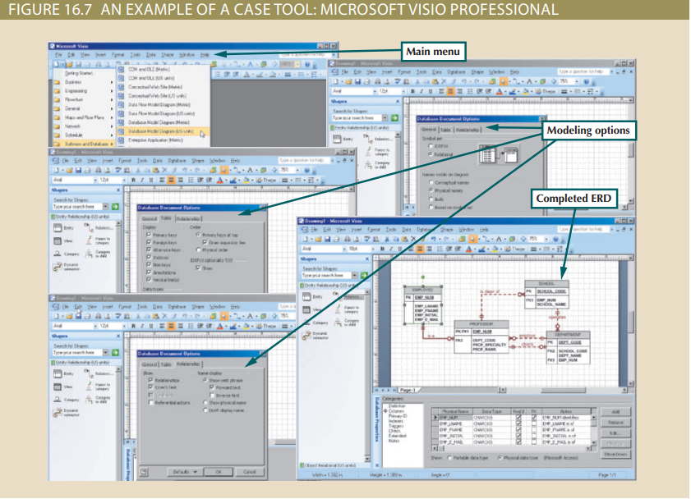

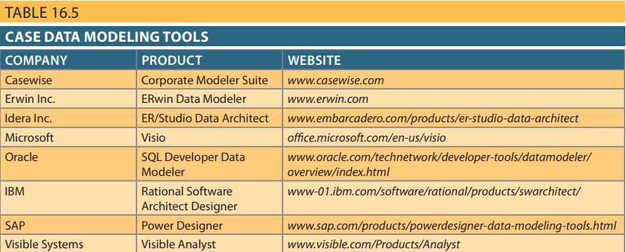

Các nhà cung cấp DBMS quan hệ chính, chẳng hạn như Oracle, hiện cung cấp các công cụ CASE tích hợp đầy đủ cho phần mềm DBMS của riêng họ cũng như cho các RDBMS do các nhà cung cấp khác cung cấp. Ví dụ: các công cụ CASE của Oracle có thể được sử dụng với DB2 của IBM và SQL Server của Microsoft để tạo ra các thiết kế cơ sở dữ liệu được ghi chép đầy đủ. Một số nhà cung cấp thậm chí còn sử dụng các DBMS phi quan hệ, phát triển các lược đồ của họ và tự động tạo ra các thiết kế quan hệ tương đương.

Không còn nghi ngờ gì nữa, các công cụ CASE đã nâng cao hiệu quả của các nhà thiết kế cơ sở dữ liệu và lập trình viên ứng dụng. Tuy nhiên, cho dù công cụ CASE có phức tạp đến đâu thì người sử dụng nó cũng phải thành thạo về thiết kế khái niệm. Trong tay những người mới làm quen với cơ sở dữ liệu, các công cụ CASE tạo ra những thiết kế trông ấn tượng nhưng lại tệ.

16-8 Phát triển chiến lược quản trị dữ liệu
Để một công ty thành công, các hoạt động của công ty phải được cam kết thực hiện theo các mục tiêu hoặc sứ mệnh chính của nó. Do đó, bất kể quy mô của tổ chức đó như thế nào, một bước quan trọng đối với bất kỳ tổ chức nào là đảm bảo rằng hệ thống thông tin của tổ chức đó hỗ trợ các kế hoạch chiến lược cho từng lĩnh vực kinh doanh.
Chiến lược quản trị cơ sở dữ liệu không được xung đột với các kế hoạch hệ thống thông tin. Xét cho cùng, những kế hoạch này bắt nguồn từ sự phân tích chi tiết về mục tiêu, điều kiện hoặc tình hình cũng như nhu cầu kinh doanh của công ty. Một số phương pháp có sẵn để đảm bảo tính tương thích của các kế hoạch quản lý dữ liệu và hệ thống thông tin cũng như hướng dẫn phát triển kế hoạch chiến lược. Phương pháp được sử dụng phổ biến nhất được gọi là kỹ thuật thông tin.
Kỹ thuật thông tin (IE) cho phép chuyển các mục tiêu chiến lược của công ty thành dữ liệu và ứng dụng sẽ giúp công ty đạt được các mục tiêu đó. IE tập trung vào mô tả dữ liệu của công ty thay vì các quy trình. Cơ sở lý luận của IE rất đơn giản: các loại dữ liệu kinh doanh có xu hướng duy trì khá ổn định, nhưng các quy trình thay đổi thường xuyên và do đó yêu cầu sửa đổi thường xuyên các hệ thống hiện có. Bằng cách nhấn mạnh vào dữ liệu, IE giúp giảm tác động lên hệ thống khi các quy trình thay đổi.
Đầu ra của quy trình IE là kiến trúc hệ thống thông tin (ISA) làm cơ sở cho việc lập kế hoạch, phát triển và kiểm soát các hệ thống thông tin trong tương lai. Hình 16.8 cho thấy các lực tác động đến sự phát triển của ISA.

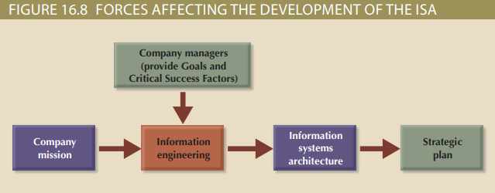

Kỹ thuật thông tin (Tức là) Một phương pháp chuyển các mục tiêu chiến lược của công ty thành dữ liệu và ứng dụng hữu ích. IE tập trung vào mô tả dữ liệu của công ty thay vì các quy trình. Kiến trúc hệ thống thông tin (ISA) Đầu ra của quy trình kỹ thuật thông tin (IE) làm cơ sở cho việc lập kế hoạch, phát triển và kiểm soát các hệ thống thông tin trong tương lai

Triển khai IE trong một tổ chức là một quá trình tốn kém bao gồm việc lập kế hoạch, cam kết về nguồn lực, trách nhiệm quản lý, mục tiêu được xác định rõ ràng, xác định các yếu tố quan trọng và kiểm soát. ISA cung cấp một khung bao gồm các công cụ được máy tính hóa, tự động hóa và tích hợp như các công cụ DBMS và CASE.
Sự thành công của hệ thống thông tin tổng thể chiến lược và chiến lược quản lý dữ liệu phụ thuộc vào một số yếu tố thành công quan trọng mà DBA cần hiểu. Các yếu tố thành công quan trọng bao gồm các vấn đề về quản lý, công nghệ và văn hóa doanh nghiệp sau:
+ Cam kết quản lý. Cam kết của quản lý cấp cao nhất là cần thiết để thực thi việc sử dụng các tiêu chuẩn, thủ tục, lập kế hoạch và kiểm soát. Ví dụ phải được đặt ở trên cùng
+ Phân tích kỹ lưỡng tình hình công ty. Hiện trạng quản trị dữ liệu doanh nghiệp phải được phân tích để hiểu vị trí của công ty và có tầm nhìn rõ ràng về những gì phải làm. Ví dụ: phân tích cơ sở dữ liệu, thiết kế, tài liệu, triển khai, tiêu chuẩn, mã hóa và các vấn đề khác được xử lý như thế nào? Các nhu cầu và vấn đề cần được xác định trước rồi mới ưu tiên.
+ Sự tham gia của người dùng cuối. Mức độ thay đổi tổ chức có liên quan? Sự thay đổi thành công đòi hỏi mọi người phải có khả năng thích ứng với nó. Người dùng cần có kênh liên lạc cởi mở với quản lý cấp trên để đảm bảo thực hiện thành công. Giao tiếp tốt là chìa khóa cho toàn bộ quá trình.
+ Tiêu chuẩn xác định. Các nhà phân tích và lập trình viên phải làm quen với các phương pháp, quy trình và tiêu chuẩn phù hợp. Nếu không, họ có thể cần được đào tạo.
+ Đào tạo. Nhà cung cấp phải đào tạo nhân viên DBA cách sử dụng DBMS và các công cụ khác. Người dùng cuối phải được đào tạo để sử dụng các công cụ, tiêu chuẩn và quy trình. Nhân sự chủ chốt cần được đào tạo trước để họ có thể đào tạo những người khác.
+ Một dự án thí điểm nhỏ. Nên thực hiện một dự án nhỏ để đảm bảo rằng DBMS sẽ hoạt động trong công ty, tạo ra kết quả mong đợi và nhân sự đã được đào tạo bài bản.
Danh sách các yếu tố này không đầy đủ nhưng nó cung cấp khuôn khổ để phát triển một chiến lược thành công. Hãy nhớ rằng cho dù bạn lập danh sách này toàn diện đến đâu thì nó cũng phải dựa trên việc phát triển và triển khai chiến lược quản trị dữ liệu được tích hợp chặt chẽ với quy hoạch hệ thống thông tin tổng thể của tổ chức.
Phát triển chiến lược quản trị dữ liệu toàn diện trong một tổ chức là một công việc lớn bao gồm các vai trò kỹ thuật, vận hành và quản lý. Các doanh nghiệp ngày nay cũng có tùy chọn di chuyển toàn bộ chức năng điện toán (chẳng hạn như máy chủ, bộ lưu trữ, sao lưu và thậm chí cả cơ sở dữ liệu) ra ngoài doanh nghiệp và vào đám mây.

16-9 Vai trò của DBa trong Đám mây

Việc sử dụng các dịch vụ dữ liệu dựa trên đám mây không báo hiệu sự kết thúc của các DBA, nhưng nó có tác động đáng kể đến vai trò của họ. Như đã thảo luận trong các chương trước, các dịch vụ như Microsoft Azure và Amazon Web Services (AWS) cho phép thuê ngoài công nghệ cơ sở dữ liệu như một dịch vụ có khả năng mở rộng cao, theo nhu cầu. Trong thế giới mới này, một số nhiệm vụ từng thuộc về một chức năng DBA “nội bộ” hiện được phân chia giữa DBA nội bộ và nhà cung cấp dịch vụ đám mây. Kết quả là, việc sử dụng các dịch vụ dữ liệu dựa trên đám mây sẽ thay đổi và mở rộng vai trò điển hình của DBA ở cả khía cạnh kỹ thuật và quản lý. Nhìn chung, công ty đối tác dịch vụ đám mây cung cấp:
+ Cài đặt và cập nhật DBMS. DBMS được nhà cung cấp dịch vụ cài đặt trên máy chủ ảo. Khi nhà cung cấp DBMS phát hành các bản cập nhật cần thiết và các bản sửa lỗi bảo mật cho phần mềm DBMS, nhà cung cấp dịch vụ sẽ quản lý ứng dụng của các bản cập nhật trong một khoảng thời gian bảo trì được chỉ định. Vai trò của DBA hiện phải phối hợp cẩn thận các cập nhật đó với nhà cung cấp dịch vụ dữ liệu dựa trên đám mây bên ngoài.
+ Quản lý máy chủ/mạng. Nhà cung cấp dịch vụ định cấu hình và quản lý máy chủ nơi chứa DBMS, bao gồm cả việc mở rộng cơ sở dữ liệu trên nhiều máy chủ nếu cần. Nếu cơ sở dữ liệu được phân phối trên nhiều máy chủ, nhà cung cấp dịch vụ có thể cung cấp tính năng cân bằng tải để đảm bảo hiệu suất cao. Tuy nhiên, DBA phải làm việc với bộ phận mạng của công ty mình để đảm bảo rằng mạng được cấu hình đúng về bảo mật, hiệu suất, tính khả dụng và quản lý.
+ Hoạt động sao lưu và phục hồi. Nhà cung cấp dịch vụ thực hiện sao lưu thường xuyên và lưu trữ các bản sao lưu ở cơ sở an toàn. DBA phải đảm bảo rằng các chính sách lưu giữ và bảo mật dữ liệu nội bộ được thực thi và duy trì.
Mặc dù các dịch vụ này có giá trị và giải phóng DBA khỏi các nhiệm vụ này, lợi ích chính của dịch vụ dữ liệu dựa trên đám mây là khả năng cung cấp và quản lý cấu hình phần cứng và phần mềm máy tính với chi phí thấp. Các nhiệm vụ trước đây chỉ là một phần nhỏ trong trách nhiệm của DBA; Vai trò quản lý của DBA hầu như không thay đổi và đôi khi thậm chí còn được tăng cường với khía cạnh dịch vụ dữ liệu đám mây mới. Yêu cầu của người dùng vẫn phải được thu thập; giải pháp dữ liệu vẫn phải được thiết kế; người dùng cuối cần được đào tạo; và các chính sách, tiêu chuẩn và thủ tục phải được phát triển và thực thi.
Ngay cả vai trò kỹ thuật của DBA vẫn tồn tại khi sử dụng dịch vụ dữ liệu đám mây. Có nhiều nhà cung cấp dịch vụ dữ liệu đám mây và một số cung cấp nhiều loại sản phẩm DBMS, bao gồm cả các hệ thống độc quyền. Chỉ có sẵn một số phiên bản của các DBMS này, bao gồm nhiều phiên bản của cùng một DBMS. Ví dụ: một nhà cung cấp dịch vụ nhất định có thể hỗ trợ cả MySQL 5.1 và MySQL 5.5. Trong môi trường này, DBA đánh giá các DBMS khác nhau để xác định nên sử dụng sản phẩm phần mềm nào và đánh giá nhà cung cấp nào sẽ mua DBMS. Ngoài ra, DBA phải làm việc với nhà cung cấp dịch vụ dữ liệu đám mây để điều hòa các tính năng kỹ thuật cơ sở dữ liệu cần thiết với các tính năng được nhà cung cấp dịch vụ dữ liệu đám mây hỗ trợ và đảm bảo tính khả dụng, bảo mật và tính toàn vẹn của dữ liệu trong phạm vi mở rộng của mạng công ty.
Một loạt các chương trình định giá được cung cấp bởi các nhà cung cấp dịch vụ dữ liệu đám mây. Giá cả thường dựa trên các yếu tố như dung lượng lưu trữ, tài nguyên máy tính (chu kỳ CPU và bộ nhớ) và kích thước truyền dữ liệu. Người dùng dịch vụ sẽ bị tính phí hàng tháng cho lượng tài nguyên được sử dụng. Các nhà cung cấp dịch vụ có quyền lợi cụ thể trong việc cơ sở dữ liệu của khách hàng của họ càng lớn càng tốt; Họ cũng quan tâm đến việc các thiết kế cơ sở dữ liệu không hiệu quả trong việc xử lý các truy vấn vì khách hàng sẽ phải mua thêm bộ nhớ và dung lượng CPU. Các nhà cung cấp dịch vụ được hưởng lợi nếu cơ sở dữ liệu của bạn chứa đầy các bảng được thiết kế kém chứa nhiều dữ liệu dư thừa không cần thiết, với mọi thuộc tính trong mỗi bảng đều được lập chỉ mục và các truy vấn mất nhiều thời gian để chạy hoặc trả về hàng nghìn hàng dữ liệu phải được chuyển đến một cơ sở dữ liệu. ứng dụng front-end để xử lý bổ sung. Do đó, DBA có thể tiết kiệm đáng kể thời gian và tiền bạc cho tổ chức bằng cách đảm bảo rằng cơ sở dữ liệu được thiết kế phù hợp với độ dư thừa tối thiểu và mã hóa cơ sở dữ liệu hiệu quả. Rõ ràng, vai trò kỹ thuật của DBA vẫn rất quan trọng đối với các tổ chức sử dụng dịch vụ dữ liệu dựa trên đám mây. Những nỗ lực của DBA trong việc thiết kế, mã hóa, giám sát hiệu suất cơ sở dữ liệu và điều chỉnh cơ sở dữ liệu hiệu quả và hiệu suất vẫn ảnh hưởng đến khả năng sử dụng dữ liệu và thông tin của tổ chức làm tài nguyên và chúng có tác động rõ ràng ngay lập tức đến doanh thu hàng tháng.
hóa đơn dịch vụ dữ liệu.
Bất kể cơ sở dữ liệu được lưu trữ trên máy chủ của doanh nghiệp hay trên đám mây, DBA phải đảm bảo tính sẵn sàng, bảo mật và tính toàn vẹn của dữ liệu.

16-10 DBA tại nơi làm việc: sử dụng Oracle cho Quản lý cơ sở dữ liệu

Cho đến nay, bạn đã tìm hiểu về môi trường làm việc và trách nhiệm của DBA nói chung. Phần này cung cấp cái nhìn chi tiết hơn về cách một DBA có thể xử lý các tác vụ kỹ thuật sau trong một DBMS cụ thể:

+ Tạo và mở rộng cấu trúc lưu trữ cơ sở dữ liệu.
+ Quản lý môi trường cơ sở dữ liệu của người dùng cuối, bao gồm loại và phạm vi truy cập cơ sở dữ liệu.
+ Tùy chỉnh các tham số khởi tạo cơ sở dữ liệu.
Nhiều tác vụ trong số này yêu cầu DBA sử dụng các công cụ và tiện ích phần mềm thường được nhà cung cấp cơ sở dữ liệu cung cấp. Trên thực tế, tất cả các nhà cung cấp DBMS đều cung cấp một bộ chương trình để giao tiếp với cơ sở dữ liệu và thực hiện nhiều nhiệm vụ quản trị cơ sở dữ liệu.

Oracle 12c dành cho Windows được sử dụng để minh họa các tác vụ DBA được chọn trong phần này vì Oracle thường được sử dụng trong các tổ chức đủ lớn và phức tạp để sử dụng một DBA. Ngoài ra, Oracle có sự hiện diện tốt trên thị trường và thường được sử dụng trong các trường cao đẳng và đại học nhỏ.

- Chú ý: Mặc dù Microsoft Access là một DBMS tuyệt vời nhưng nó thường được sử dụng trong các tổ chức nhỏ hơn hoặc trong các tổ chức và phòng ban có môi trường dữ liệu tương đối đơn giản. Access có môi trường tạo mẫu cơ sở dữ liệu ưu việt và các công cụ guI dễ sử dụng của nó cho phép phát triển ứng dụng ngoại vi nhanh chóng. Ngoài ra, Access là một thành phần trong bộ MS Office, giúp việc tích hợp ứng dụng tương đối đơn giản và liền mạch cho người dùng cuối. Cuối cùng, mặc dù Access cung cấp một số công cụ quản trị cơ sở dữ liệu quan trọng nhưng môi trường cơ sở dữ liệu dựa trên Access thường không yêu cầu DBA.

Hầu hết các nhiệm vụ được mô tả trong phần này không dành riêng cho bất kỳ DBMS hoặc hệ điều hành nào. Tuy nhiên, việc thực thi các tác vụ đó có xu hướng dành riêng cho DBMS và hệ điều hành. Do đó, nếu bạn sử dụng Cơ sở dữ liệu phổ dụng DB2 của IBM hoặc Microsoft SQL Server, bạn phải điều chỉnh các quy trình được trình bày ở đây cho phù hợp với DBMS của mình. Ngoài ra, những ví dụ này chạy trong hệ điều hành Windows, vì vậy bạn phải điều chỉnh các quy trình được trình bày trong phần này nếu bạn sử dụng một hệ điều hành khác.
Phần này không phải là sổ tay quản trị cơ sở dữ liệu; nó cung cấp phần giới thiệu ngắn gọn về cách thực hiện các tác vụ DBA điển hình trong Oracle. Trước khi tìm hiểu những tác vụ này, bạn nên làm quen với các công cụ quản trị cơ sở dữ liệu của Oracle và các thủ tục đăng nhập của nó. Những công cụ và thủ tục này sẽ được thảo luận trong hai phần tiếp theo.

- Chú ý : Mặc dù định dạng tạo cơ sở dữ liệu có xu hướng chung chung nhưng việc thực thi nó lại có xu hướng dành riêng cho DBMS. Để biết quy trình từng bước tạo cơ sở dữ liệu bằng Trình hỗ trợ cấu hình cơ sở dữ liệu Oracle, hãy xem Phụ lục n, Tạo cơ sở dữ liệu mới bằng Oracle 12c.

16-10a Công cụ quản trị cơ sở dữ liệu Oracle

Tất cả các nhà cung cấp cơ sở dữ liệu đều cung cấp một bộ công cụ quản trị cơ sở dữ liệu. Trong Oracle, bạn thực hiện hầu hết các tác vụ DBA thông qua giao diện Oracle Enterprise Manager. (Xem Hình 16.9.)
Lưu ý rằng giao diện hiển thị trạng thái của cơ sở dữ liệu hiện tại. (Phần này sử dụng cơ sở dữ liệu BASEORA.) Trong các phần sau, bạn sẽ xem xét các tác vụ mà một DBA thường gặp nhất.

16-10b đảm bảo rDBMS tự động khởi động

Một trong những nhiệm vụ cơ bản của DBA là đảm bảo rằng việc truy cập cơ sở dữ liệu sẽ tự động bắt đầu khi bạn bật máy tính. Quy trình khởi động khác nhau đối với mỗi hệ điều hành. Oracle được sử dụng cho các ví dụ của phần này; nếu bạn sử dụng một hệ thống khác, bạn cần xác định các dịch vụ cần thiết để đảm bảo khởi động cơ sở dữ liệu tự động. Dịch vụ là tên Windows của một chương trình đặc biệt chạy tự động như một phần của hệ điều hành. Chương trình này đảm bảo tính sẵn có của các dịch vụ cần thiết cho hệ thống và người dùng cuối trên máy tính cục bộ hoặc mạng. Hình 16.10 thể hiện các dịch vụ Oracle cần thiết được khởi động tự động khi Windows khởi động.

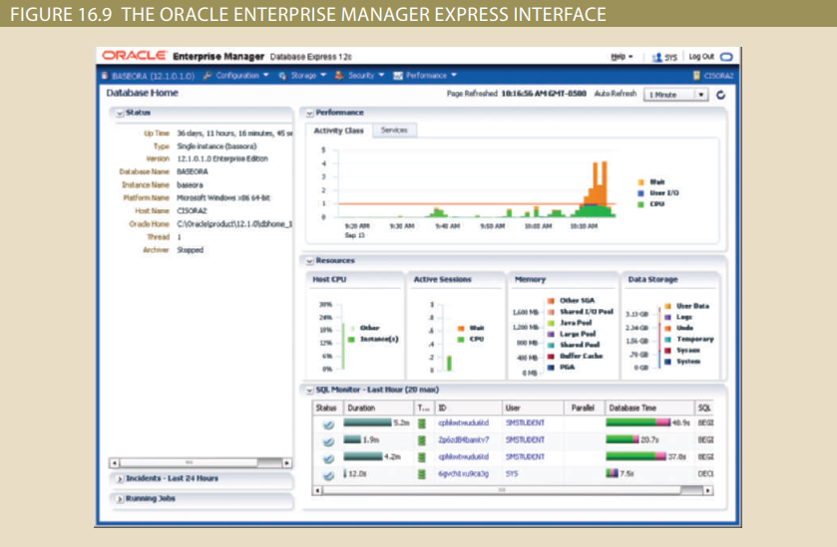

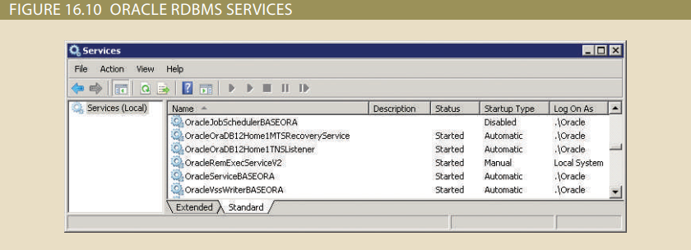

Khi bạn xem xét Hình 16.10, hãy lưu ý các dịch vụ Oracle sau:

+ OracleOraDB12Home1TNSListener là quá trình “lắng nghe” và xử lý các yêu cầu kết nối của người dùng cuối qua mạng. Ví dụ: khi một yêu cầu kết nối SQL chẳng hạn như “kết nối userid/password@BASEORA” được gửi qua mạng, dịch vụ nghe sẽ xác thực yêu cầu và thiết lập kết nối.
+ OracleServiceBASEORA đề cập đến các tiến trình Oracle đang chạy trong bộ nhớ được liên kết với phiên bản cơ sở dữ liệu BASEORA. Bạn có thể coi một phiên bản cơ sở dữ liệu là một vị trí riêng biệt trong bộ nhớ được dành riêng để chạy cơ sở dữ liệu của bạn. Vì bạn có thể có nhiều cơ sở dữ liệu (và do đó có nhiều phiên bản) chạy trong bộ nhớ cùng lúc, nên bạn cần xác định duy nhất từng phiên bản cơ sở dữ liệu, sử dụng một hậu tố khác nhau cho mỗi phiên bản.

16-10c Tạo không gian bảng và tệp dữ liệu)

Mỗi DBMS quản lý việc lưu trữ dữ liệu khác nhau. Trong ví dụ này, Oracle RDBMS được sử dụng để minh họa cách cơ sở dữ liệu quản lý việc lưu trữ dữ liệu ở mức logic và vật lý. Trong Oracle,
+ Một cơ sở dữ liệu được cấu tạo một cách logic từ một hoặc nhiều không gian bảng. Không gian bảng là không gian lưu trữ logic. Không gian bảng được sử dụng chủ yếu để nhóm các dữ liệu liên quan một cách hợp lý
+ Dữ liệu vùng bảng được lưu trữ vật lý trong một hoặc nhiều tệp dữ liệu. Một tệp dữ liệu lưu trữ vật lý dữ liệu của cơ sở dữ liệu. Mỗi tệp dữ liệu chỉ được liên kết với một vùng bảng, nhưng mỗi tệp dữ liệu có thể nằm trong một thư mục khác nhau trên các thiết bị lưu trữ vật lý. Ví dụ, trong Hình 16.11, dữ liệu vùng bảng USER được lưu trữ vật lý trong tệp dữ liệu user01.dbf.
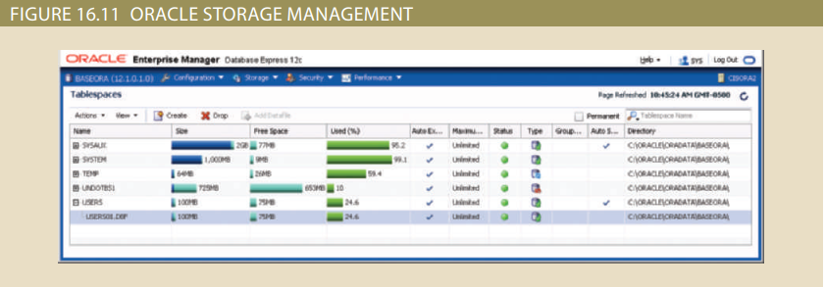

Tập hợp các mối quan hệ phân cấp 1:M này tách biệt người dùng cuối khỏi mọi chi tiết vật lý của việc lưu trữ dữ liệu. Tuy nhiên, DBA phải biết những chi tiết này để quản lý cơ sở dữ liệu một cách hợp lý.
Để quản lý việc lưu trữ cơ sở dữ liệu, chẳng hạn như tạo và quản lý các vùng bảng và tệp dữ liệu, DBA sử dụng Enterprise Manager ->Server->
Tablespaces o Với các mô tả trước đó, bạn có thể kết luận rằng một cơ sở dữ liệu có mối quan hệ một-nhiều với các không gian bảng và một không gian bảng có mối quan hệ một-nhiều với các tệp dữ liệu. ption.
Khi DBA tạo một cơ sở dữ liệu, Oracle sẽ tự động tạo các vùng bảng và tệp dữ liệu như trong Hình 16.11. Một vài trong số chúng được mô tả như sau:
+ Không gian bảng SYSTEM được sử dụng để lưu trữ dữ liệu từ điển dữ liệu.
+ Không gian bảng USERS lưu trữ dữ liệu bảng được tạo bởi người dùng cuối.
+ Không gian bảng TEMP lưu trữ các bảng và chỉ mục tạm thời được tạo trong quá trình thực thi các câu lệnh SQL. Ví dụ: các bảng tạm thời được tạo khi câu lệnh SQL của bạn chứa mệnh đề ORDER BY, GROUP BY hoặc HAVING.
+ Không gian bảng UNDOTBS1 lưu trữ thông tin khôi phục giao dịch cơ sở dữ liệu. Nếu một giao dịch phải được khôi phục (thường là để bảo toàn tính toàn vẹn của cơ sở dữ liệu), vùng bảng UNDOTBS1 sẽ lưu trữ thông tin hoàn tác.

Sử dụng Trình quản lý doanh nghiệp, DBA có thể:
+ Tạo các không gian bảng bổ sung để sắp xếp dữ liệu trong cơ sở dữ liệu. Do đó, nếu bạn có cơ sở dữ liệu với vài trăm người dùng, bạn có thể tạo một số không gian bảng người dùng để phân đoạn lưu trữ dữ liệu cho các loại người dùng khác nhau. Ví dụ: bạn có thể tạo một vùng bảng giáo viên và một không gian bảng học sinh.
+ Tạo các không gian bảng bổ sung để tổ chức các hệ thống con khác nhau trong cơ sở dữ liệu. Ví dụ: bạn có thể tạo các không gian bảng khác nhau cho dữ liệu nhân sự, dữ liệu bảng lương, dữ liệu kế toán và dữ liệu sản xuất. Hình 16.12 hiển thị trình hướng dẫn được sử dụng để tạo một vùng bảng tên là CORMOR chứa các bảng được sử dụng trong cuốn sách này. Không gian bảng này được lưu trữ trong tệp dữ liệu có tên CORMOR01.DBF và kích thước ban đầu của nó là 100 megabyte. Lưu ý rằng không gian bảng có sẵn cho người dùng nhằm mục đích lưu trữ dữ liệu. Ngoài ra, bạn có thể nhấp vào nút Hiển thị SQL ở đầu trang để xem mã SQL do Oracle tạo ra để tạo vùng bảng. (Tất cả các tác vụ DBA có thể được thực hiện thông qua việc sử dụng trực tiếp các lệnh SQL. Trên thực tế, một số DBA cứng rắn thích viết mã SQL của riêng họ hơn là sử dụng GUI.)
+ Mở rộng dung lượng lưu trữ vùng bảng bằng cách tạo các tệp dữ liệu bổ sung. Hãy nhớ rằng các tệp dữ liệu có thể được lưu trữ trong cùng một thư mục hoặc trên các đĩa khác nhau để tăng hiệu suất truy cập. Ví dụ: bạn có thể tăng hiệu suất lưu trữ và truy cập vào vùng bảng USERS bằng cách tạo một tệp dữ liệu mới trên một ổ đĩa khác.

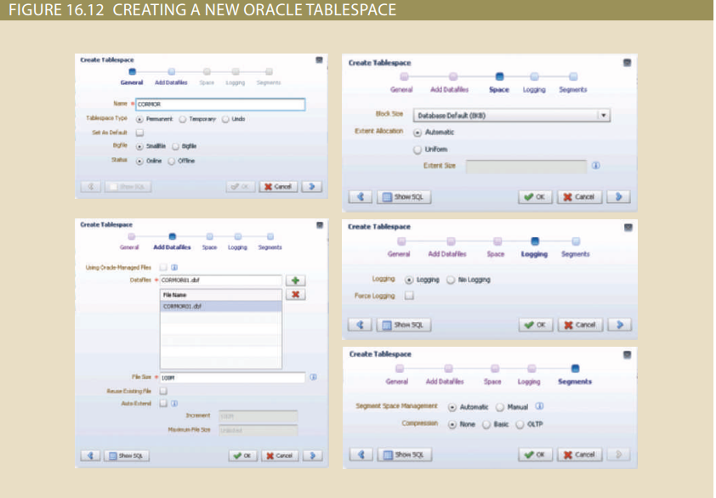

16-10d Quản lý người dùng và thiết lập Bảo mật

Một trong những hoạt động quản trị cơ sở dữ liệu phổ biến nhất là tạo và quản lý người dùng cơ sở dữ liệu. Việc tạo ID người dùng là thành phần đầu tiên của bất kỳ chức năng bảo mật cơ sở dữ liệu nào được lên kế hoạch tốt.
Phần Bảo mật của Oracle Enterprise Manager cho phép DBA tạo người dùng, vai trò và hồ sơ.
+ Người dùng là một đối tượng có thể nhận dạng duy nhất cho phép một người nhất định đăng nhập vào cơ sở dữ liệu. DBA gán các đặc quyền để truy cập các đối tượng trong cơ sở dữ liệu. Trong việc gán đặc quyền, DBA có thể chỉ định một bộ giới hạn xác định số lượng tài nguyên cơ sở dữ liệu mà người dùng có thể sử dụng.
+ Vai trò là tập hợp các đặc quyền truy cập cơ sở dữ liệu được đặt tên cho phép người dùng kết nối với cơ sở dữ liệu và sử dụng tài nguyên hệ thống của nó. Ví dụ về các vai trò như sau:
- CONNECT cho phép người dùng kết nối với cơ sở dữ liệu, sau đó tạo và sửa đổi bảng, dạng xem và các đối tượng liên quan đến dữ liệu khác
- TÀI NGUYÊN cho phép người dùng tạo trình kích hoạt, quy trình và các đối tượng quản lý dữ liệu khác
- DBA cung cấp cho người dùng các đặc quyền quản trị cơ sở dữ liệu.
+ Cấu hình là một tập hợp các cài đặt được đặt tên để kiểm soát lượng tài nguyên cơ sở dữ liệu mà một người dùng nhất định có thể truy cập. Ví dụ: một truy vấn chạy trốn có thể khiến cơ sở dữ liệu bị khóa hoặc ngừng phản hồi các lệnh của người dùng, vì vậy điều quan trọng là phải hạn chế quyền truy cập vào tài nguyên cơ sở dữ liệu. Bằng cách chỉ định cấu hình, DBA có thể giới hạn dung lượng lưu trữ mà người dùng có thể có, thời gian người dùng có thể kết nối, thời gian nhàn rỗi có thể được sử dụng trước khi người dùng bị ngắt kết nối, v.v. Trong một thế giới lý tưởng, tất cả người dùng sẽ có quyền truy cập không giới hạn vào tất cả các tài nguyên vào mọi lúc, nhưng trên thực tế, quyền truy cập đó là không thể và không mong muốn.

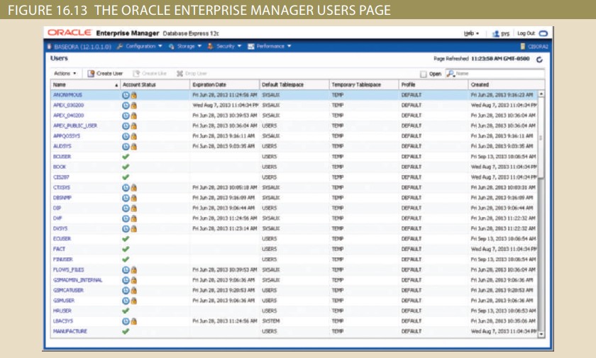

Hình 16.13 hiển thị trang Người dùng Trình quản lý doanh nghiệp Oracle. Từ đây, DBA có thể quản lý cơ sở dữ liệu và tạo các đối tượng bảo mật như người dùng, vai trò và hồ sơ. Lưu ý rằng DBMS duy trì dữ liệu trên tất cả tài khoản người dùng, ngay cả những tài khoản không còn được sử dụng. Trong Hình 16.13, một số tài khoản người dùng đã hết hạn và bị khóa, như được biểu thị bằng biểu tượng khóa, do đó không ai có thể đăng nhập vào cơ sở dữ liệu bằng các thông tin xác thực đó. Tuy nhiên, nếu tại một thời điểm nào đó trong tương lai, DBA cần kích hoạt lại một trong những tài khoản đó thì tài khoản đó có thể được mở khóa và sẽ có sẵn ngay lập tức cho người dùng.
Để tạo một người dùng mới, DBA nhấp vào nút Tạo người dùng để khởi động trình hướng dẫn như trong Hình 16.14.

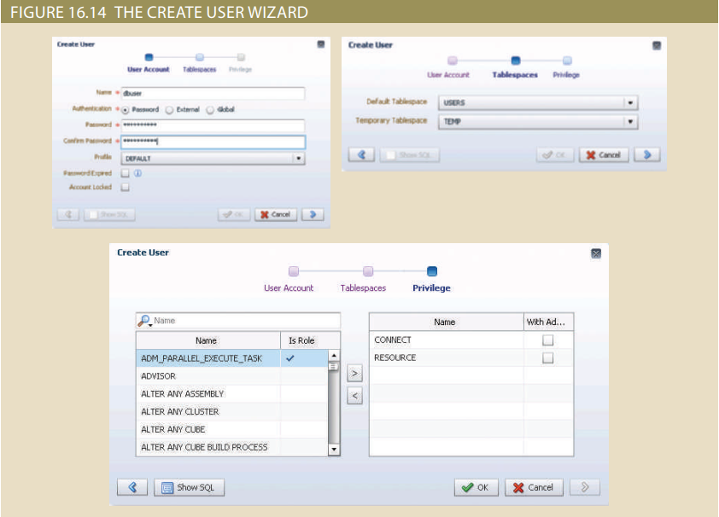

Các nút và mục menu của trang Người dùng hỗ trợ nhiều hành động. Ví dụ: từ trang này DBA có thể:
+ Thả người dùng khỏi cơ sở dữ liệu.
+ Thay đổi không gian bảng mặc định và tạm thời của người dùng.
+ Thay đổi các đặc quyền và vai trò được gán cho người dùng.
+ Xem chi tiết người dùng để điều chỉnh đặc quyền và hạn ngạch đối tượng. Hạn ngạch cho phép DBA chỉ định dung lượng lưu trữ tối đa mà người dùng có thể có trong mỗi vùng bảng. Ví dụ, Hình 16.15 cho thấy một người dùng được chỉ định phân bổ lưu trữ tối đa 20 megabyte trên vùng bảng CORMOR.
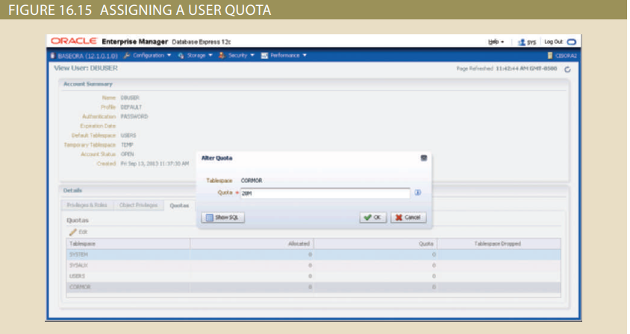

16-10e Tuỳ chỉnh các tham số khởi tạo cơ sở dữ liệu

Tinh chỉnh cơ sở dữ liệu là một nhiệm vụ DBA quan trọng khác thường yêu cầu sửa đổi các tham số cấu hình cơ sở dữ liệu, một số tham số có thể được thay đổi trong thời gian thực bằng cách sử dụng các lệnh SQL. Những thay đổi đối với các tham số khác yêu cầu cơ sở dữ liệu phải được tắt và khởi động lại. Ngoài ra, một số tham số có thể chỉ ảnh hưởng đến phiên bản cơ sở dữ liệu, trong khi các tham số khác ảnh hưởng đến toàn bộ RDBMS và tất cả các phiên bản đang chạy. Vì vậy, điều rất quan trọng là DBA phải làm quen với các tham số cấu hình cơ sở dữ liệu, đặc biệt là những tham số ảnh hưởng đến hiệu suất.
Mỗi cơ sở dữ liệu có một tệp khởi tạo liên quan để lưu trữ các tham số cấu hình thời gian chạy của nó. Tệp khởi tạo được đọc khi khởi động phiên bản và được sử dụng để đặt môi trường làm việc cho cơ sở dữ liệu. Trình quản lý doanh nghiệp của Oracle cho phép DBA khởi động, tắt, xem và chỉnh sửa các tham số cấu hình cơ sở dữ liệu của một phiên bản cơ sở dữ liệu; các tham số này được lưu trữ trong tệp khởi tạo. Oracle Enterprise Manager cung cấp GUI để sửa đổi tệp, như trong Hình 16.16.
Một trong những chức năng quan trọng của tham số khởi tạo là dự trữ tài nguyên mà cơ sở dữ liệu sử dụng trong thời gian chạy. Một trong những tài nguyên đó là bộ nhớ chính dành riêng cho bộ nhớ đệm cơ sở dữ liệu. Bộ nhớ đệm như vậy được sử dụng để tinh chỉnh hiệu suất cơ sở dữ liệu. Ví dụ: tham số “db_cache_size” đặt lượng bộ nhớ dành riêng cho bộ nhớ đệm cơ sở dữ liệu. Tham số này phải được đặt thành giá trị đủ lớn để hỗ trợ tất cả các giao dịch đồng thời. Khi bạn sửa đổi các tham số khởi tạo, bạn có thể được yêu cầu khởi động lại cơ sở dữ liệu.
Như bạn đã thấy trong phần ngắn gọn này, DBA chịu trách nhiệm về một loạt nhiệm vụ. Chất lượng và tính đầy đủ của các công cụ quản trị góp phần giúp công việc của DBA trở nên dễ dàng hơn. Mặc dù vậy, DBA phải làm quen với các công cụ và chi tiết kỹ thuật của RDBMS để thực hiện các nhiệm vụ đúng cách và hiệu quả.

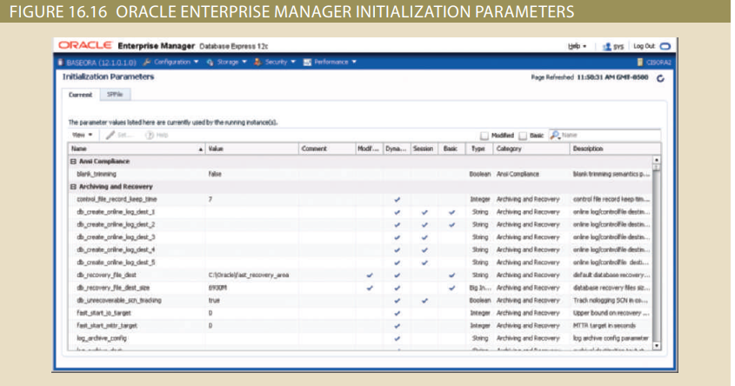

SUMMARY( bản tóm tắt)
- Quản lý dữ liệu là một hoạt động quan trọng đối với bất kỳ tổ chức nào, vì vậy dữ liệu phải được coi là tài sản của công ty. Giá trị của một tập dữ liệu được đo bằng tiện ích của thông tin thu được từ nó. Quản lý dữ liệu tốt có khả năng tạo ra thông tin tốt, là cơ sở để đưa ra quyết định tốt hơn.
- Chất lượng dữ liệu là một cách tiếp cận toàn diện để đảm bảo tính chính xác, hợp lệ và kịp thời của dữ liệu. Chất lượng dữ liệu tập trung vào việc sửa dữ liệu bẩn, ngăn chặn dữ liệu không chính xác trong tương lai và xây dựng niềm tin của người dùng đối với dữ liệu.
- DBMS là công cụ được sử dụng phổ biến nhất để quản lý dữ liệu của công ty. DBMS hỗ trợ việc ra quyết định chiến lược, chiến thuật và hoạt động ở tất cả các cấp của tổ chức. Việc đưa DBMS vào một tổ chức là một công việc tế nhị; tác động của DBMS lên khuôn khổ quản lý và văn hóa của tổ chức phải được kiểm tra cẩn thận.
- Quản trị viên cơ sở dữ liệu (DBA) chịu trách nhiệm quản lý cơ sở dữ liệu của công ty. Tổ chức nội bộ của quản trị cơ sở dữ liệu khác nhau giữa các công ty. Mặc dù không có tiêu chuẩn nào tồn tại nhưng thông thường người ta chia các hoạt động DBA theo các giai đoạn của Vòng đời Cơ sở dữ liệu. Một số công ty đã tạo ra một vị trí có nhiệm vụ rộng hơn là quản lý dữ liệu được vi tính hóa và các dữ liệu khác; hoạt động này được xử lý bởi quản trị viên dữ liệu (DA).
- Các hàm DA và DBA có xu hướng chồng chéo lên nhau. Nói chung, DA có nhiều nhiệm vụ quản lý hơn DBA thiên về kỹ thuật. So với hàm DBA, hàm DA độc lập với DBMS, có trọng tâm rộng hơn và dài hạn hơn. Tuy nhiên, khi tổ chức không có vị trí DA, DBA sẽ thực thi tất cả các chức năng của DA. Trong vai trò kết hợp này, DBA phải có sự kết hợp đa dạng giữa các kỹ năng kỹ thuật và quản lý.
- Các dịch vụ quản lý của DBA bao gồm hỗ trợ người dùng cuối; xác định và thực thi các chính sách, thủ tục và tiêu chuẩn cho cơ sở dữ liệu; đảm bảo tính bảo mật, quyền riêng tư và tính toàn vẹn của dữ liệu; cung cấp dịch vụ sao lưu, phục hồi dữ liệu; và giám sát việc phân phối và sử dụng dữ liệu trong cơ sở dữ liệu.
- Vai trò kỹ thuật của DBA yêu cầu tham gia vào ít nhất các hoạt động sau: đánh giá, lựa chọn và cài đặt DBMS; thiết kế và triển khai cơ sở dữ liệu và ứng dụng; kiểm tra và đánh giá cơ sở dữ liệu và ứng dụng; vận hành và bảo trì DBMS, các tiện ích và ứng dụng; và đào tạo, hỗ trợ người dùng.
- Bảo mật đề cập đến các hoạt động và biện pháp nhằm đảm bảo tính bảo mật, tính toàn vẹn và tính sẵn có của hệ thống thông tin cũng như tài sản, dữ liệu chính của nó. Chính sách bảo mật là tập hợp các tiêu chuẩn, chính sách và thực tiễn đảm bảo tính bảo mật của hệ thống và đảm bảo việc kiểm tra và tuân thủ.
- Lỗ hổng bảo mật là điểm yếu trong thành phần hệ thống có thể bị khai thác để cho phép truy cập trái phép hoặc làm gián đoạn dịch vụ. Mối đe dọa bảo mật là một hành vi vi phạm bảo mật sắp xảy ra do một lỗ hổng bảo mật không được kiểm tra. Lỗ hổng bảo mật tồn tại trong tất cả các thành phần của hệ thống thông tin: con người, phần cứng, phần mềm, mạng, quy trình và dữ liệu. Vì vậy, điều quan trọng là phải có bảo mật cơ sở dữ liệu mạnh mẽ. Bảo mật cơ sở dữ liệu đề cập đến các tính năng của DBMS và các biện pháp liên quan tuân thủ các yêu cầu bảo mật của tổ chức.
- Việc phát triển chiến lược quản trị dữ liệu có liên quan chặt chẽ đến sứ mệnh và mục tiêu của công ty. Do đó, kế hoạch chiến lược đòi hỏi phải phân tích chi tiết về mục tiêu, tình hình và nhu cầu kinh doanh của công ty. Để hướng dẫn việc phát triển kế hoạch quản lý dữ liệu này, cần có một phương pháp tích hợp. Phương pháp tích hợp được sử dụng phổ biến nhất được gọi là kỹ thuật thông tin (IE).
- Để giúp chuyển các kế hoạch chiến lược thành kế hoạch hoạt động, DBA có quyền truy cập vào kho công cụ quản trị cơ sở dữ liệu, bao gồm từ điển dữ liệu và các công cụ kỹ thuật hệ thống hỗ trợ máy tính (CASE).
- Với sự ra đời của các dịch vụ dữ liệu dựa trên đám mây đáng tin cậy, vai trò của DBA đã mở rộng ra ngoài phạm vi công ty.

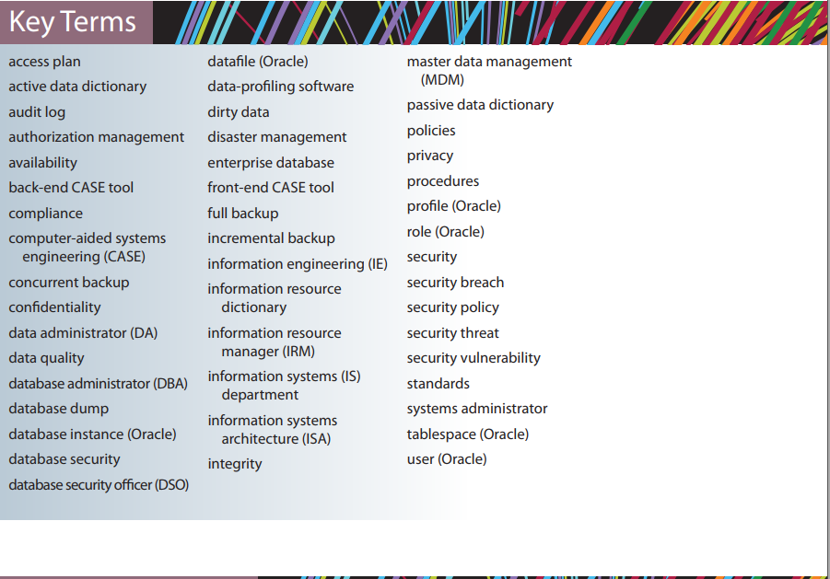

Review Questions
- Giải thích sự khác biệt giữa dữ liệu và thông tin. Cho một số ví dụ về dữ liệu và thông tin
- Xác định dữ liệu bẩn và xác định một số nguồn của nó.
- Chất lượng dữ liệu là gì và tại sao nó quan trọng?
- Giải thích sự tương tác giữa người dùng cuối, dữ liệu, thông tin và ra quyết định. Vẽ sơ đồ và giải thích sự tương tác
- Giả sử bạn là một DBA. Bạn sẽ mô tả những kích thước dữ liệu nào cho các nhà quản lý cấp cao nhất để nhận được sự hỗ trợ của họ trong việc quản trị dữ liệu?
- Làm thế nào và tại sao hệ thống quản lý cơ sở dữ liệu lại trở thành tiêu chuẩn quản lý dữ liệu trong các tổ chức? Thảo luận một số ưu điểm của cách tiếp cận cơ sở dữ liệu so với cách tiếp cận hệ thống tệp
- Sử dụng một câu duy nhất, giải thích vai trò của cơ sở dữ liệu trong tổ chức. Sau đó giải thích câu trả lời của bạn chi tiết hơn.
- Xác định tính bảo mật và quyền riêng tư. Hai khái niệm này có liên quan như thế nào?
- Mô tả và đối chiếu nhu cầu thông tin ở cấp độ chiến lược, chiến thuật và hoạt động của một tổ chức. Sử dụng các ví dụ để giải thích câu trả lời của bạn
- Bạn phải tính đến những cân nhắc đặc biệt nào khi đưa DBMS vào tổ chức?
- Mô tả trách nhiệm của DBA.
- Làm cách nào để đặt chức năng DBA trong sơ đồ tổ chức? Vị trí đó sẽ có tác dụng gì đối với chức năng DBA?
- Tại sao và làm thế nào những tiến bộ công nghệ mới trong máy tính và cơ sở dữ liệu lại thay đổi vai trò của DBA?
- Giải thích tổ chức nội bộ của bộ phận DBA dựa trên phương pháp DBLC.
- Giải thích và đối chiếu sự khác biệt và tương đồng giữa DBA và DA
- Giải thích cách DBA đóng vai trò trọng tài giữa hai tài sản chính của tổ chức. Vẽ sơ đồ để minh họa cho lời giải thích của bạn.
- Mô tả và mô tả các kỹ năng mong muốn đối với một DBA.
- Vai trò quản lý của DBA là gì? Mô tả các hoạt động và dịch vụ quản lý được cung cấp bởi DBA.
- Hoạt động DBA nào hỗ trợ người dùng cuối?
- Giải thích vai trò quản lý của DBA trong việc xác định và thực thi các chính sách, thủ tục và tiêu chuẩn
- Bảo vệ tính bảo mật, quyền riêng tư và tính toàn vẹn của dữ liệu là các chức năng quan trọng của cơ sở dữ liệu. Những hoạt động nào được yêu cầu trong vai trò quản lý của DBA để thực thi các chức năng đó?
- Thảo luận về tầm quan trọng và đặc điểm của thủ tục sao lưu và phục hồi cơ sở dữ liệu. Sau đó mô tả các hành động phải được trình bày chi tiết trong kế hoạch sao lưu và phục hồi.
- Giả sử rằng công ty của bạn đã giao cho bạn trách nhiệm chọn DBMS công ty. Xây dựng danh sách kiểm tra các vấn đề kỹ thuật và các khía cạnh khác liên quan đến quá trình lựa chọn.
- Mô tả các hoạt động thường liên quan đến dịch vụ thiết kế và triển khai chức năng kỹ thuật của DBA. Những kỹ năng kỹ thuật nào được mong muốn ở một DBA?
- Tại sao việc kiểm tra và đánh giá cơ sở dữ liệu và ứng dụng không được thực hiện bởi cùng những người chịu trách nhiệm thiết kế và triển khai? Những tiêu chuẩn tối thiểu nào phải được đáp ứng trong quá trình kiểm tra và đánh giá?
- Xác định một số điểm nghẽn trong hiệu năng của DBMS, từ đó đề xuất một số giải pháp sử dụng trong việc điều chỉnh hiệu năng của DBMS
- Các hoạt động điển hình trong việc bảo trì DBMS cũng như các tiện ích và ứng dụng của nó là gì? Bạn có coi việc điều chỉnh hiệu suất ứng dụng là một phần của hoạt động bảo trì không? Giải thich câu trả lơi của bạn.
- Bạn thường định nghĩa bảo mật như thế nào? Định nghĩa của bạn giống hoặc khác với định nghĩa về bảo mật cơ sở dữ liệu trong chương này như thế nào?
- Các mức độ bảo mật dữ liệu là gì?
- Lỗ hổng bảo mật là gì? Mối đe dọa an ninh là gì? Đưa ra một số ví dụ về lỗ hổng bảo mật trong các thành phần IS khác nhau.
- Xác định khái niệm về từ điển dữ liệu và thảo luận về các loại từ điển dữ liệu khác nhau. Nếu bạn quản lý toàn bộ tập dữ liệu của tổ chức, bạn muốn có những đặc điểm gì cho từ điển dữ liệu?
- Sử dụng câu lệnh SQL, đưa ra một số ví dụ về cách bạn sử dụng từ điển dữ liệu để giám sát bảo mật cơ sở dữ liệu
- Công cụ CASE và DBMS có những đặc điểm gì chung? Làm thế nào những đặc điểm đó có thể được sử dụng để tăng cường quản trị dữ liệu?
- Giải thích ngắn gọn các khái niệm về kỹ thuật thông tin (IE) và kiến trúc hệ thống thông tin (ISA). Những khái niệm đó ảnh hưởng đến chiến lược quản trị dữ liệu như thế nào?
- Xác định và giải thích một số yếu tố thành công quan trọng trong việc phát triển và thực hiện chiến lược quản trị dữ liệu tốt
- Các dịch vụ dữ liệu dựa trên đám mây đã ảnh hưởng đến vai trò của DBA như thế nào?
- Công cụ nào được sử dụng trong Oracle để tạo người dùng?
- Trong Oracle, không gian bảng là gì?
- Trong Oracle, vai trò cơ sở dữ liệu là gì?
- Trong Oracle, tệp dữ liệu là gì? Nó khác với tập tin hệ thống tập tin như thế nào?
- Trong Oracle, hồ sơ cơ sở dữ liệu là gì?

